**BỘ GIÁO DỤC VÀ ĐÀO TẠO**

**TRƯỜNG ĐẠI HỌC NGUYỄN TẤT THÀNH**

**KHOA CÔNG NGHỆ THÔNG TIN**

**ĐỒ ÁN MÔN HỌC**

THIẾT KẾ VÀ XÂY DỰNG WEBSITE

ĐẶT TOUR DU LỊCH

#### 

**Giảng viên hướng dẫn : Bùi Tiến Đức**

**Sinh viên thực hiện : Nguyễn Thị Mỹ Nhân**

**Mã số sinh viên : 2100002569**

**Lớp : 21DKTPM1B**

**Chuyên ngành : Kỹ Thuật Phần Mềm**

**Khóa : 2021**

**TP. HCM, tháng 05 năm 2024.**

BM-ChT-11

|  |  |  |  |
| --- | --- | --- | --- |
| |  |  | | --- | --- | | TRƯỜNG ĐẠI HỌC NGUYỄN TẤT THÀNH  **TRUNG TÂM KHẢO THÍ** | **KỲ THI KẾT THÚC HỌC PHẦN**  **HỌC KỲ II NĂM HỌC 2022- 2023** | |  |

**PHIẾU CHẤM THI TIỂU LUẬN/BÁO CÁO**

Môn thi: **Chuyên Đề Chuyên Sâu KTPM2**  Lớp học phần: **21DKTPM1C**

Sinh viên thực hiện:

1. **Nguyễn Thị Mỹ Nhân**  Tham gia đóng góp: **100%**

Ngày thi: **22/05/2024**  Phòng thi: **L.808**

Đề tài: Thiết kế và xây dựng website đặt tour du lịch

Phần đánh giá của giảng viên (căn cứ trên thang rubrics của môn học):

|  |  |  |  |  |
| --- | --- | --- | --- | --- |
| Tiêu chí (theo CĐR HP) | Đánh giá của GV | | Điểm tối đa | Điểm đạt được |
| Cấu trúc của báo cáo |  | | 2.0 |  |
| **Nội dung** |  | |  |  |
| * Các nội dung thành phần |  | | 2.0 |  |
| * Lập luận |  | | 2.0 |  |
| * Kết luận |  | | 1.0 |  |
| Trình bày |  | | 3.0 |  |
| **TỔNG ĐIỂM** |  | | 10 |  |
|  | | **Giảng viên chấm thi**  *(ký, ghi rõ họ tên)*  **Bùi Tiến Đức** | | | |

|  |  |
| --- | --- |
| Trường Đại học Nguyễn Tất Thành  **Khoa Công Nghệ Thông Tin**  *** | CỘNG HÒA XÃ HỘI CHỦ NGHĨA VIỆT NAM  **Độc lập – Tự do – Hạnh phúc** |

**NHIỆM VỤ ĐỒ ÁN MÔN HỌC**

Họ và tên : **Nguyễn Thị Mỹ Nhân** MSSV: **2100002569**

Email: **2100002569@nttu.edu.vn** SĐT: **0354555640**

Chuyên ngành: **Kỹ thuật phần mềm** Lớp: **21DKTPM1B**

Tên đề tài: Thiết kế và xây dựng website đặt tour du lịch

Giảng viên hướng dẫn: **Bùi Tiến Đức**

Thời gian thực hiện:22/02/2024 đến 22/05/2024

Nhiệm vụ/nội dung (mô tả chi tiết nội dung, yêu cầu, phương pháp, … ) :

a) Khảo sát, thu thập và phân tích hiện trạng các dữ liệu, quy trình, website

b) Phân tích chi tiết các yêu cầu (đối tượng, các yêu cầu chức năng, quy trình, v.v)

c) Phân tích và thiết kế các mô hình (mô hình hệ thống, mô hình use-cases, mô hình

lớp, mô hình dữ liệu quan hệ, v.v).

d) Xây dựng website

e) Triển khai website

f) Viết báo cáo theo yêu cầu.

g) Sinh viên áp dụng các kiến thức đã học để thực hiện báo cáo.

Nội dung và yêu cầu đã được thông qua Bộ môn

Nội dung và yêu cầu đã được thông qua Bộ môn.

*Tp.HCM, ngày 22 tháng 05 năm 2024*

|  |  |
| --- | --- |
| **TRƯỞNG BỘ MÔN** | **GIẢNG VIÊN HƯỚNG DẪN** |

BÙI TIẾN ĐỨC

# LỜI CẢM ƠN

Trước tiên với tình cảm sâu sắc và chân thành nhất, cho phép em được bày tỏ lòng biết ơn đến nhà trường và thông qua thầy Bùi Tiến Đức đã tạo điều kiện hỗ trợ, giúp đỡ em trong suốt quá trình học tập và nghiên cứu đề tài này. Trong suốt thời gian làm đồ án em đã nhận được rất nhiều sự quan tâm, giúp đỡ của Thầy và bạn bè.

Với lòng biết ơn sâu sắc nhất, em xin gửi đến Thầy Bùi Tiến Đức ở Khoa công nghệ thông tin đã truyền đạt vốn kiến thức quý báu cho chúng em trong suốt thời gian học tập. Nhờ có những lời hướng dẫn, dạy bảo của các thầy nên đề tài nghiên cứu của em mới có thể hoàn thiện tốt đẹp.

Bước đầu đi vào thực tế của em còn hạn chế và còn nhiều bỡ ngỡ nên không tránh khỏi những thiếu sót, em rất mong nhận được những ý kiến đóng góp quý báu của quý Thầy để kiến thức của em trong môn học này được hoàn thiện hơn đồng thời có điều kiện bổ sung, nâng cao ý thức của mình.

Em xin chân thành cảm ơn!

Sinh viên thực hiện

**Nguyễn Thị Mỹ Nhân**

# LỜI MỞ ĐẦU

Trong bối cảnh công nghệ thông tin phát triển mạnh mẽ và không ngừng thay đổi, việc ứng dụng các giải pháp công nghệ vào các lĩnh vực kinh doanh trở thành một xu hướng tất yếu và ngày càng được các doanh nghiệp chú trọng. Ngành du lịch, với vai trò là một trong những ngành kinh tế mũi nhọn, không nằm ngoài xu hướng này. Sự phát triển của internet và các công nghệ số đã mở ra những cơ hội mới, đồng thời cũng đặt ra những thách thức không nhỏ cho các doanh nghiệp trong việc thu hút và phục vụ khách hàng. Trong thời đại mà mọi thông tin và dịch vụ đều có thể được truy cập chỉ qua vài cú nhấp chuột, website đặt tour du lịch đã trở thành một công cụ không thể thiếu. Những website này không chỉ giúp khách hàng dễ dàng tìm kiếm, so sánh và đặt tour một cách nhanh chóng, thuận tiện, mà còn giúp các doanh nghiệp du lịch quản lý thông tin, tối ưu hóa quy trình làm việc và nâng cao trải nghiệm khách hàng.

Nhằm đáp ứng nhu cầu ngày càng cao của thị trường và xu hướng tiêu dùng hiện đại, việc thiết kế và xây dựng một website đặt tour du lịch hiệu quả, thân thiện với người dùng và tích hợp nhiều tính năng thông minh là điều vô cùng cần thiết. Báo cáo này sẽ đi sâu vào quá trình khảo sát nhu cầu thị trường, lên kế hoạch và triển khai dự án thiết kế và xây dựng website đặt tour du lịch. Cụ thể, báo cáo sẽ trình bày các bước từ việc nghiên cứu và phân tích yêu cầu của người dùng, thiết kế giao diện và trải nghiệm người dùng (UI/UX), phát triển các tính năng kỹ thuật, đến thử nghiệm và đánh giá hiệu quả của website. Qua đó, em không chỉ mong muốn mang đến một giải pháp công nghệ toàn diện giúp khách hàng dễ dàng tiếp cận và sử dụng dịch vụ du lịch, mà còn hỗ trợ các doanh nghiệp du lịch trong việc nâng cao năng lực cạnh tranh, tối ưu hóa hoạt động kinh doanh và mở rộng thị phần. Báo cáo này hy vọng sẽ cung cấp những thông tin hữu ích và những kinh nghiệm thực tiễn cho các doanh nghiệp và những ai quan tâm đến việc ứng dụng công nghệ trong lĩnh vực du lịch.

**MỤC LỤC**

LỜI CẢM ƠN 4

LỜI MỞ ĐẦU 5

DANH SÁCH HÌNH 6

DANH SÁCH BẢNG 7

Chương 1: TỔNG QUAN ĐỀ TÀI 8

**1.1. Khảo sát hiện trạng các hệ thống đặt tour du lịch: 8**

**1.1.1 Đánh giá hiện trạng 10**

**1.1.2 Giới thiệu bài toán 11**

**1.2. Lý do chọn đề tài: 11**

**1.3. Mục tiêu của đề tài: 12**

**1.4.Phạm vi nghiên cứu đề tài: 12**

**1.5 Hướng giải quyết: 12**

Chương 2: CƠ SỞ LÝ THUYẾT 13

**2.1. Cơ sở dữ liệu SQL Server 13**

**2.2. Tổng quan về React Js 13**

**2.3 Star UML 15**

**2.4 Giới thiệu về Node.js 16**

**2.5 Giới thiệu về JavaScript 17**

**2.6 Giới thiệu về Visual Studio Code 18**

Chương 3: PHÂN TÍCH VÀ THIẾT KẾ HỆ THỐNG 19

**3.1 Phân tích hệ thống 19**

**3.1.1 Các chức năng chính của hệ thống 19**

**3.1.2 Phân tích quy trình nghiệp vụ 23**

**3.2 Phân tích chức năng và giao diện hệ thống 26**

**3.2.1 Giao diện đăng nhập 26**

**3.2.2 Giao diện đăng ký 27**

**3.2.3 Giao diện trang chủ 28**

**3.2.4 Giao diện liên hệ 29**

**3.2.5 Giao diện quản trị tin tức 29**

**3.2.6 Giao diện quản trị thông tin khách hàng 30**

**3.2.7 Giao diện quản trị thống kê doanh thu 30**

**3.2 Cơ sở dữ liệu 31**

**3.2.1 Bảng ảnh 31**

**3.2.2 Bảng bình luận 31**

**3.2.3 Bảng cẩm nang du lịch 32**

**3.2.4 Bảng chỉ tiêu 32**

**3.2.5 Bảng địa điểm 33**

**3.2.6 Bảng dịch vụ 34**

**3.2.7 Bảng hoá đơn 34**

**3.2.8 Bảng khuyến mãi 34**

**3.2.9 Bảng liên hệ 36**

**3.2.10 Bảng loại tour 36**

**3.2.11 Bảng mạng xã hội 36**

**3.2.12 Bảng ngày đi 38**

**3.2.13 Bảng quốc gia 38**

**3.2.14 Bảng role 38**

**3.2.15 Bảng tag 38**

**3.2.16 Bảng tin tức 40**

**3.2.17 Bảng tour 40**

**3.2.18 Bảng người dùng 42**

**3.2.19 Bảng thông báo 42**

**3.2.20 Bảng hoá đơn cá nhân 44**

Chương 4: KẾT QUẢ 45

**4.1 Công cụ sử dụng 45**

**4.1.1 Ngôn ngữ lập trình 45**

**4.1.2 Môi trường và công cụ 45**

**4.2 Giao diện đối với khách hàng 46**

**4.2.1 Giao diện trang chủ 46**

**4.2.2 Giao diện thông tin tour 49**

**4.2.3 Giao diện đăng ký tour 52**

**4.2.4 Giao diện tour trong nước 54**

**4.2.5 Giao diện tour nước ngoài 54**

**4.2.6 Giao diện tin tức 55**

**4.2.7 Giao diện đọc tin tức 55**

**4.2.8 Giao diện đăng nhập 56**

**4.2.9 Giao diện đăng ký 56**

**4.3 Giao diện quản trị 56**

**4.3.1 Giao diện quản trị admin 56**

**4.3.2 Giao diện quản trị tin tức 57**

**4.3.3 Giao diện thêm sửa tin tức 58**

**4.3.4 Giao diện quản trị tour 58**

**4.3.5 Giao diện thêm sửa tour 59**

**4.3.6 Giao diện quản trị thông tin khách hàng 59**

KẾT LUẬN 60

**Những kết quả đạt được 60**

**• Kết quả đạt được 60**

**• Tồn tại 60**

**• Hướng phát triển 60**

TÀI LIỆU THAM KHẢO 61

PHỤ LỤC CODE 61

# DANH SÁCH HÌNH

Hình 1. Giao diện hệ thống travel.com.vn 9

Hình 2. Giao diện hệ thống dulichviet.com.vn 10

Hình 3. Minh họa về .NET Framework 13

Hình 4. Minh họa về ReactJs 15

Hình 5. Minh họa về StarUML 16

Hình 6. Minh họa về Node.Js 16

Hình 7. Minh họa về JavaScript 17

Hình 8. Minh họa về Visual Studio Code 18

Hình 9. Quy trình đặt tour du lịch 24

Hình 10. Quy trình thanh toán 25

Hình 11. Quy trình tìm kiếm tour 26

Hình 12. Phác họa giao diện đăng nhập 27

Hình 13. Phác hoạ giao diện đăng ký 27

Hình 14. Phác hoạ giao diện trang chủ 28

Hình 15. Phác hoạ giao diện liên hệ 29

Hình 16. Phác họa giao diện quản trị tin tức 30

Hình 17. Phác họa giao diện quản trị thông tin khách hàng 30

Hình 18. Phác hoạ giao diện quản trị thống kê doanh thu 31

Hình 19. Giao diện trang chủ - Menu 46

Hình 20. Giao diện trang chủ - Cẩm nang du lịch 46

Hình 21. Giao diện trang chủ - Tour trong nước 47

Hình 22. Giao diện trang chủ - Tour nước ngoài 47

Hình 23. Giao diện trang chủ - Dịch vụ 48

Hình 24. Giao diện trang chủ - Tin tức 48

Hình 25. Giao diện trang chủ - Ý kiến khách hàng 49

Hình 26. Giao diện xem thông tin tour 49

Hình 27. Giao diện chi tiết tour 50

Hình 28. Giao diện giá tour 50

Hình 29. Giao diện dịch vụ đi kèm 50

Hình 30. Giao diện lưu ý 51

Hình 31. Giao diện bản đồ 51

Hình 32. Giao diện đánh giá 52

Hình 33. Giao diện đăng ký tour 52

Hình 34. Giao diện điều khoản đăng ký 53

Hình 35. Giao diện thanh toán online 53

Hình 36. Giao diện tour trong nước 54

Hình 37. Giao diện tour nước ngoài 54

Hình 38. Giao diện trang tin tức 55

Hình 39. Giao diện đọc tin tức 55

Hình 40. Giao diện đăng nhập 56

Hình 41. Giao diện đăng ký 56

Hình 42. Giao diện doanh thu 57

Hình 43. Giao diện quản lý tin tức 57

Hình 44. Giao diện thêm, sửa tin tức 58

Hình 45. Giao diện quản trị tour 58

Hình 46. Giao diện thêm, sửa tour 59

Hình 47. Giao diện quản lý thông tin khách hàng 59

# 

# DANH SÁCH BẢNG

Bảng 1: Biểu đồ phân cấp chức năng của hệ thống 26

Bảng 2: Ảnh 34

Bảng 3: Bình luận 35

Bảng 4: Cẩm nang du lịch 35

Bảng 5: Chỉ tiêu 35

Bảng 6: Địa điểm 37

Bảng 7: Dịch vụ 37

Bảng 8: Hoá đơn 37

Bảng 9: Khuyến mãi 38

Bảng 10: Liên hệ 38

Bảng 11: Loại tour 38

Bảng 12: Mạng xã hội 40

Bảng 13: Ngày đi 40

Bảng 14: Quốc gia 40

Bảng 15: Role 40

Bảng 16: Tag 42

Bảng 17: Tin tức 42

Bảng 18: Tour 44

Bảng 19: Người dùng 44

Bảng 20: Thông báo 45

Bảng 21: Hoá đơn cá nhân 46

# Chương 1: TỔNG QUAN ĐỀ TÀI

## **1.1. Khảo sát hiện trạng các hệ thống đặt tour du lịch:**

* Hệ thống website travel.com.vn:

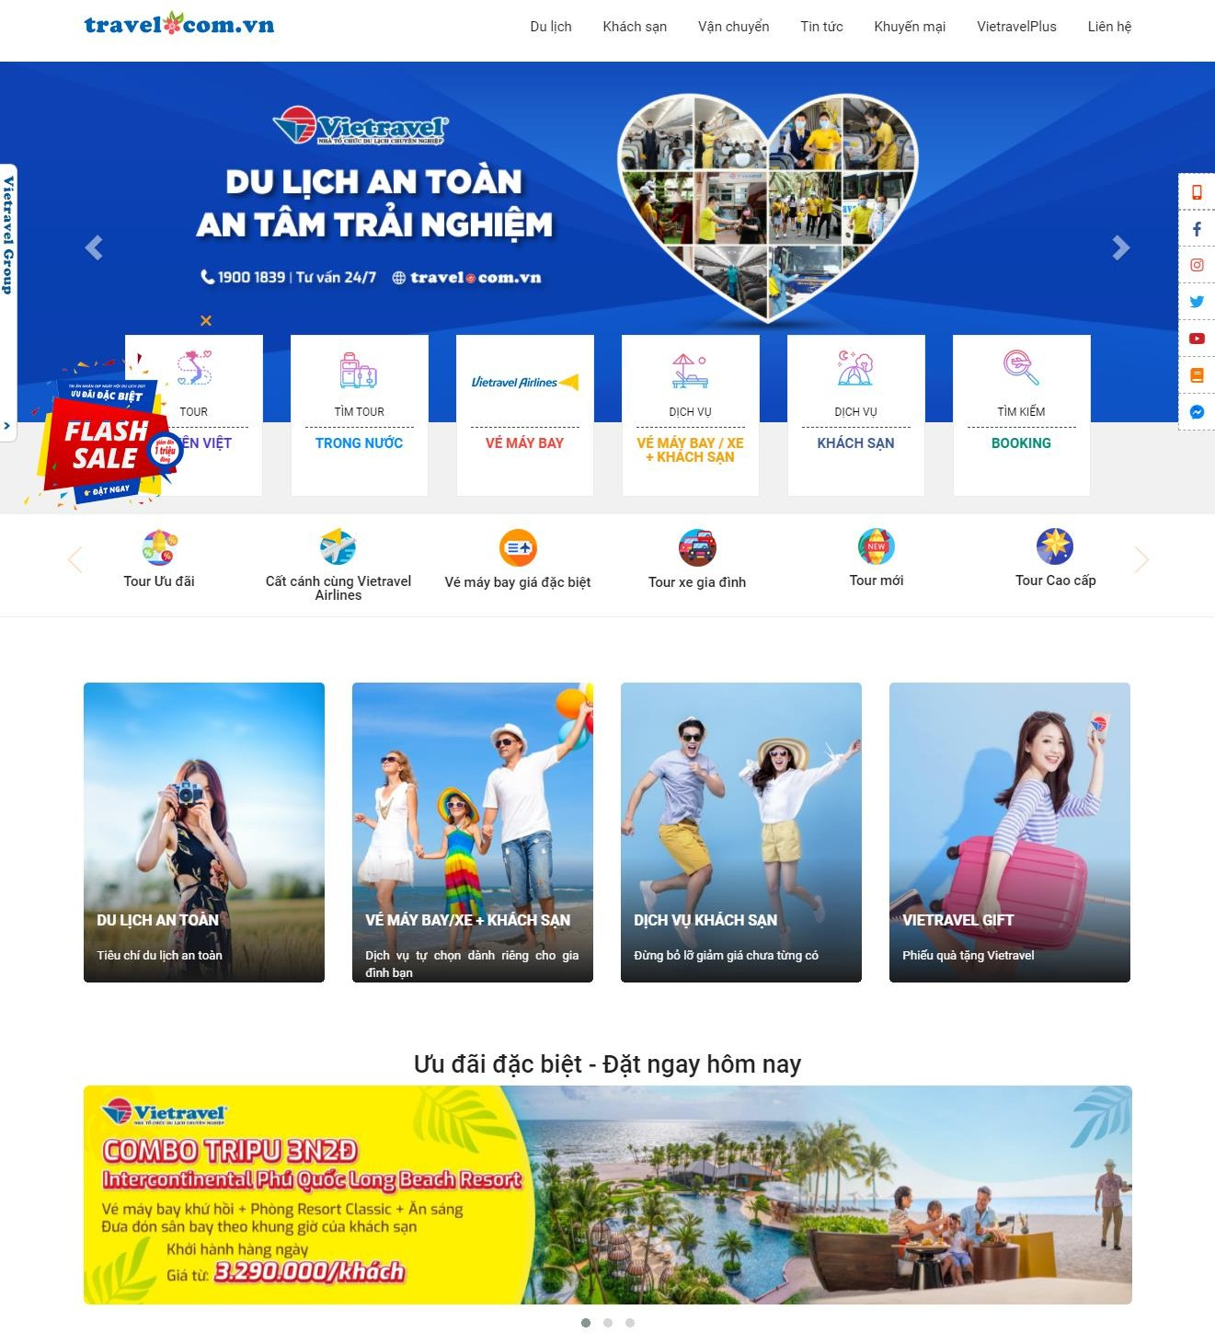

Hình 1. Giao diện hệ thống travel.com.vn

Website travel.com.vn là một trong các trang web về du lịch lớn nhất Việt Nam. Độ phủ sóng lớn gần như cả nước.

* Quy trình đặt tour trên travel.com.vn:

Khách hàng truy cập vào website chọn tour phù hợp với mình, đăng ký tour bằng cách nhập các thông tin cơ bản về bản thân sau đó hệ thống sẽ gửi email xác nhận đăng ký tour thành công.

* Hệ thống dulichviet.com.vn:

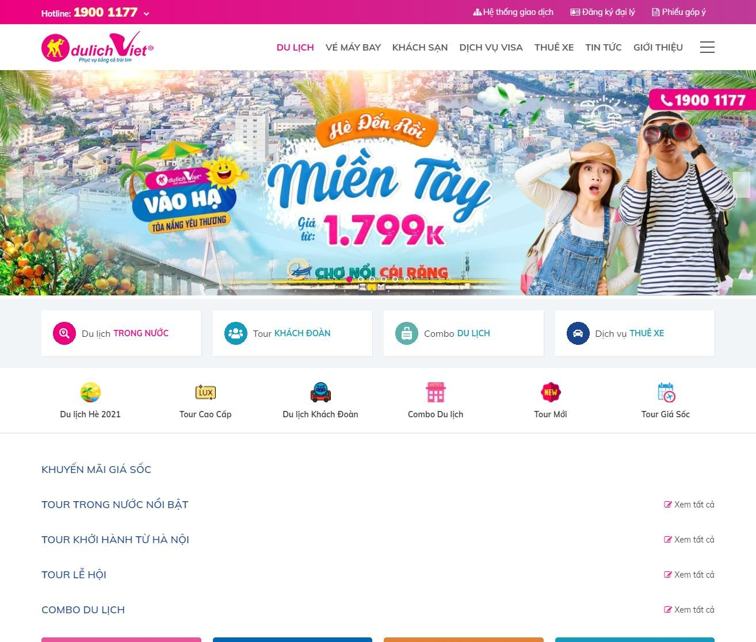

Hình 2. Giao diện hệ thống dulichviet.com.vn

Website dulichviet.com.vn cũng là một trong các hệ thống đặt tour lớn hàng đầu Việt Nam.

* Quy trình đặt tour:

Khách hàng truy cập hệ thống chọn tour yêu thích và gửi email liên hệ để xác nhận đặt tour.

### **1.1.1 Đánh giá hiện trạng**

Hiện nay ngành du lịch hiện đang phát triển mạnh mẽ, dựa vào thu nhập bình quân đầu người đang gia tăng hướng tới việc đi du lịch trở thành nhu cầu thiết yếu với nhiều người.

Về thị trường khách hàng tiềm năng dường như khá là phong phú phân vùng ở nhiều độ tuổi. Khách hàng tiềm năng nhất nằm ở các công ty, các nhà trường vì sau những giờ làm việc vất vả thì các công ty hay nhà trường thường tổ chức những tour đi du lịch cho nhân viên của mình.

Hiện tại có nhiều hệ thống lớn phục vụ cho việc đặt tour du lịch của khách hàng, nhưng với lượng khách du lịch trong nước ngày càng gia tăng thì khả năng các hệ thống sẽ không đáp ứng được hết các khách hàng. Vì vậy website ra đời nhằm mục đích đắp lại khoảng trống đó.

### **1.1.2 Giới thiệu bài toán**

Bài toán được xây dựng dựa vào nhu cầu du lịch của người dân ngày càng tăng. Sau những ngày làm việc mệt mỏi thì nhiều gia đình có xu hướng dẫn cả nhà đi du lịch ở một nơi nào đó với mục đích để giảm căng thẳng sau các giờ làm việc dài. Chính vì vậy các website về du lịch ra đời để đáp ứng nhu cầu du lịch của người dùng.

Website sẽ giúp người dùng tiết kiệm thời gian chọn tour du lịch phù hợp với mình. Khi tới với website các thông tin lý lịch của người dùng sẽ được người dùng nhập một lần duy nhất khi mới đăng ký hệ thống tránh việc phải nhập đi nhập lại khi đặt một tour mới việc người dùng thay đổi thông tin của mình cũng được thực một cách dễ dàng bằng việc thay đổi thông tin trực tiếp qua website. Trong quá trình đặt tour thì thông tin giao dịch sẽ được lưu vào hệ thống. Khách hàng sẽ được tạo hợp đồng trực tuyến ngay trên website.

Việc đặt tour chỉ được tiến hành sau khi người dùng đăng nhập vào hệ thống, mọi thông tin đặt tour sẽ được lưu lại và tìm ra loại tour mà người dùng yêu thích một cách nhanh chóng để người dùng có thể lựa chọn dễ dàng hơn.

Hệ thống cho phép thanh toán online bằng thẻ tín dụng giúp khách hàng tiết kiệm thời gian rút tiền ở các cây rút tiền di động, cũng như an toàn hơn khi không cần phải giữ tiền mặt bên mình.

## **1.2. Lý do chọn đề tài:**

Trong những năm qua, du lịch Việt Nam đang trên đà phát triển mạnh, lượng khách quốc tế đến cũng như khách du lịch nội địa ngày càng tăng nhiều hơn các năm trước. Thế giới ngày càng biết đến du lịch Việt Nam nhiều hơn trước, nhiều địa điểm du lịch trong nước được bình chọn là địa chỉ yêu thích của các du khách quốc tế. Xã hội ngày càng đón nhận du lịch vì nhiều những mặt tốt mà nó mang lại. Tính cạnh tranh và chất lượng của du lịch là những vấn đề nhận được thảo luận rộng rãi và nhiều sự quan tâm. Một cách tiếp cận đa chiều sẽ tạo ra giải pháp đúng đắn nâng cao chất lượng và tính cạnh tranh của du lịch Việt Nam với các nước khác trên thế giới.

Việt Nam có hơn 40.000 khu di tích và danh lam thắng cảnh, hơn 3000 khu di tích được xếp hạng cấp quốc gia, hơn 5000 khu di tích cấp tỉnh và khoảng 30 vườn quốc gia các số liệu này cho ta thấy Việt Nam có nhiều tiềm năng phát triển trong khu vực trong ngành du lịch.

Website du lịch sinh ra để tạo ra kênh thông tin nhanh chóng một cách dễ dàng nhất tới người dùng, nhằm mục đích để người dùng thuận tiện trong việc tìm địa điểm du lịch, được lựa chọn các địa điểm với giá cả hợp lý nhất với thu nhập của bản thân.

Hiện tại hệ thống đặt tour du lịch qua internet ngày càng phát triển mạnh đem lại nguồn thu nhập lớn cho các công ty.

## **1.3. Mục tiêu của đề tài:**

Việc xây dựng website đặt tour du lịch xây dựng với các mục đích sau:

* + Tìm hiểu ngôn ngữ lập trình REACTJS, NODEJS, CSS và áp dụng vào một dự án website.
  + Học cách xây dựng hệ thống và áp dụng trong thực tế, quản lý khách hàng.
  + Áp dụng các kiến thức được học ở trường và các tài liệu tham khảo vào một dự án thực tế.

## **1.4.Phạm vi nghiên cứu đề tài:**

* + Xây dựng hệ thống đặt tour trên địa bàn thành phố vinh.
  + Tìm hiểu về cách thức hoạt động, quy trình đặt tour của các website thông qua internet.
  + Phân tích và thiết kế hệ thống cho website.
  + Tìm hiểu về các mô hình về công nghệ phần mềm để tạo ra phần mềm tốt được người dùng đón nhận.
  + Xây dựng một trang web hoàn toàn bằng JAVASCRIPT.

## **1.5 Hướng giải quyết:**

* Có thể thêm, xóa, tải dữ liệu của: nhân viên, khách hàng, hàng hóa,..
* Hàng hóa đa dạng. Khách hàng có thể chọn lọc hàng hóa.
* Tổng thu,chi trong một ngày

# Chương 2: CƠ SỞ LÝ THUYẾT

## **2.1. Cơ sở dữ liệu SQL Server**

**- SQL Server** là một [hệ quản trị cơ sở dữ liệu quan hệ](https://vi.wikipedia.org/wiki/H%E1%BB%87_th%E1%BB%91ng_qu%E1%BA%A3n_l%C3%BD_c%C6%A1_s%E1%BB%9F_d%E1%BB%AF_li%E1%BB%87u_quan_h%E1%BB%87) được phát triển bởi [Microsoft](https://vi.wikipedia.org/wiki/Microsoft). Là một [máy chủ](https://vi.wikipedia.org/wiki/M%C3%A1y_ch%E1%BB%A7) [cơ sở dữ liệu](https://vi.wikipedia.org/wiki/C%C6%A1_s%E1%BB%9F_d%E1%BB%AF_li%E1%BB%87u), nó là một [phòng phần mềm](https://vi.wikipedia.org/wiki/Ph%E1%BA%A7n_m%E1%BB%81m) có chức năng chính là lưu trữ và truy xuất dữ liệu theo yêu cầu của các [ứng dụng phần mềm](https://vi.wikipedia.org/wiki/Ph%E1%BA%A7n_m%E1%BB%81m_%E1%BB%A9ng_d%E1%BB%A5ng) khác. Có thể chạy trên cùng một máy tính hoặc trên một máy tính khác trên mạng (bao gồm cả Internet).



Hình 3. Minh họa về .NET Framework

## **2.2. Tổng quan về React Js**

ReactJS là một opensource được phát triển bởi Facebook, ra mắt vào năm 2013, bản thân nó là một thư viện Javascript được dùng để để xây dựng các tương tác với các thành phần trên website. Một trong những điểm nổi bật nhất của ReactJS đó là việc render dữ liệu không chỉ thực hiện được trên tầng Server mà còn ở dưới Client nữa.

ReactJS là một thư viện JavaScript chuyên giúp các nhà phát triển xây dựng giao diện người dùng hay UI. Trong lập trình ứng dụng front-end, lập trình viên thường sẽ phải làm việc chính trên 2 thành phần sau: UI và xử lý tương tác của người dùng. UI là tập hợp những thành phần mà bạn nhìn thấy được trên bất kỳ một ứng dụng nào, ví dụ có thể kể đến bao gồm: menu, thanh tìm kiếm, những nút nhấn, card,… Giả sử bạn đang lập trình một website thương mại điện tử, sau khi người dùng chọn được sản phẩm ưng ý rồi và nhấn vào nút “Thêm vào giỏ hàng”, thì việc tiếp theo mà bạn phải làm đó là thêm sản phẩm được chọn vào giỏ hàng và hiển thị lại sản phẩm đó khi user vào xem => xử lý tương tác.

Trước khi có ReactJS, lập trình viên thường gặp rất nhiều khó khăn trong việc sử dụng “vanilla JavaScript”(JavaScript thuần) và JQuery để xây dựng UI. Điều đó đồng nghĩa với việc quá trình phát triển ứng dụng sẽ lâu hơn và xuất hiện nhiều bug, rủi ro hơn. Vì vậy vào năm 2011, Jordan Walke – một nhân viên của Facebook đã khởi tạo ReactJS với mục đích chính là cải thiện quá trình phát triển UI.

Hơn nữa, để tăng tốc quá trình phát triển và giảm thiểu những rủi ro có thể xảy ra trong khi coding, React còn cung cấp cho chúng ta khả năng Reusable Code (tái sử dụng code) bằng cách đưa ra 2 khái niệm quan trọng bao gồm: JSX và Virtual DOM.

**#Ưu điểm của ReactJS**

* Phù hợp với đa dạng thể loại website: ReactJS khiến cho việc khởi tạo website dễ dàng hơn bởi vì bạn không cần phải code nhiều như khi tạo trang web thuần chỉ dùng JavaScript, HTML và nó đã cung cấp cho bạn đủ loại “đồ chơi” để bạn có thể dùng cho nhiều trường hợp.
* Tái sử dụng các Component: Nếu bạn xây dựng các Component đủ tốt, đủ flexible để có thể thoả các “yêu cầu” của nhiều dự án khác nhau, bạn chỉ tốn thời gian xây dựng ban đầu và sử dụng lại hầu như toàn bộ ở các dự án sau. Không chỉ riêng mỗi ReactJS mà các framework hiện nay cũng đều cho phép chúng ta thực hiện điều đó, ví dụ Flutter chẳng hạn.
* Có thể sử dụng cho cả Mobile application: Hầu hết chúng ta đều biết rằng ReactJS được sử dụng cho việc lập trình website, nhưng thực chất nó được sinh ra không chỉ làm mỗi đều đó. Nếu bạn cần phát triển thêm ứng dụng Mobile, thì hãy sử dụng thêm React Native – một framework khác được phát triển cũng chính Facebook, bạn có thể dễ dàng “chia sẻ” các Component hoặc sử dung lại các Business Logic trong ứng dụng.
* Thân thiện với SEO: SEO là một phần không thể thiếu để đưa thông tin website của bạn lên top đầu tìm kiếm của Google. Bản chất ReactJS là một thư viện JavaScript, Google Search Engine hiện nay đã crawl và index được code JavaScript, tuy nhiên bạn cũng cần thêm một vài thư viện khác để hỗ trợ điều này nhé!
* Debug dễ dàng: Facebook đã phát hành 1 Chrome extension dùng trong việc debug trong quá trình phát triển ứng dụng. Điều đó giúp tăng tốc quá trình release sản phẩm cung như quá trình coding của bạn.
* Công cụ phát triển web hot nhất hiện nay: Nếu bạn nhìn vào số liệu thống kê từ Google Trend ở Việt Nam ở hình bên dưới, dạo lướt qua các trang tuyển dụng hàng đầu ở Việt Nam như Topdev, Itviec, v.v bạn sẽ thấy số lượng tuyển dụng cho vị trí React Developer là cực kỳ lớn cùng với mức lương vô cùng hấp dẫn và độ phổ biến hiện tại của ReactJS trên thị trường Việt Nam là như thế nào.



Hình 4. Minh họa về ReactJs

## **2.3 Star UML**

- StarUML là phần mềm mô hình nền tảng được phát triển bởi MKLab . Phần mềm này hỗ trợ người dùng rất nhiều trong việc thiết kế, vẽ các sơ đồ, hình minh họa, đặc biệt phù hợp cho việc thiết kế bản mô tả hệ thống.



Hình 5. Minh họa về StarUML

## **2.4 Giới thiệu về Node.js**



Hình 6. Minh họa về Node.Js

Node.js là một nền tảng mã nguồn mở được xây dựng trên JavaScript và được sử dụng để xây dựng các ứng dụng mạng có khả năng mở rộng và hiệu suất cao. Node.js chạy trên một môi trường thực thi mã JavaScript ở phía máy chủ, cho phép viết mã JavaScript để thực thi trên máy chủ thay vì chỉ trong trình duyệt web.

**#Ưu và nhược điểm của NodeJS**

**Ưu điểm**

* IO hướng sự kiện không đồng bộ, cho phép xử lý nhiều yêu cầu đồng thời.
* Sử dụng JavaScript – một ngôn ngữ lập trình dễ học.
* Chia sẻ cùng code ở cả phía client và server.
* NPM(Node Package Manager) và module Node đang ngày càng phát triển mạnh mẽ.
* Cộng đồng hỗ trợ tích cực.
* Cho phép stream các file có kích thước lớn

**Nhược điểm**

* Không có khả năng mở rộng, vì vậy không thể tận dụng lợi thế mô hình đa lõi trong các phần cứng cấp server hiện nay.
* Khó thao tác với cơ sử dữ liệu quan hệ.
* Mỗi callback sẽ đi kèm với rất nhiều callback lồng nhau khác.
* Cần có kiến thức tốt về JavaScript.
* Không phù hợp với các tác vụ đòi hỏi nhiều CPU.

## **2.5 Giới thiệu về JavaScript**



Hình 7. Minh họa về JavaScript

Javascript là ngôn ngữ lập trình bậc cao, cực kỳ linh hoạt được sử dụng chủ yếu để tao ra ứng dụng chạy trên trình duyệt web. Được tạo ra bởi Brendan Eich vào năm 1995. Nó thể viết code ở text editor và chạy nó trực tiếp trên trình duyệt mà không cần phải trải qua quá trình biên dịch như C++ hoặc Java.Nó là một ngôn ngữ lập trình phổ biến được sử dụng chủ yếu cho việc phát triển ứng dụng web, từ các trang web cơ bản đến các ứng dụng web phức tạp. Ban đầu, JavaScript được tạo ra để làm cho các trang web trở nên tương tác hơn và động đậy hơn.

Dưới đây là một số điểm cơ bản về JavaScript:

* Ngôn ngữ đa năng: JavaScript không chỉ được sử dụng cho phát triển web mà còn có thể được sử dụng để phát triển ứng dụng desktop, ứng dụng di động, game và nhiều loại ứng dụng khác.
* Ngôn ngữ dựa trên sự kiện (Event-driven): JavaScript được thiết kế để xử lý sự kiện trên trình duyệt web, ví dụ như các tương tác của người dùng như click chuột, di chuyển chuột, gõ phím, và nhiều hơn nữa.
* Ngôn ngữ dựa trên đối tượng (Object-oriented): JavaScript là một ngôn ngữ lập trình hướng đối tượng, cho phép định nghĩa và sử dụng các đối tượng, phương thức và thuộc tính.
* Dynamic typing: JavaScript là một ngôn ngữ kiểu động, điều này có nghĩa là bạn không cần phải chỉ định kiểu dữ liệu cho biến khi bạn khai báo chúng.
* ECMAScript: JavaScript tuân theo tiêu chuẩn ECMAScript, một ngôn ngữ kịch bản mà hướng dẫn cách ngôn ngữ cần phải hoạt động.
* Cộng đồng lớn và phát triển nhanh chóng: JavaScript có một cộng đồng lớn và tích cực, với nhiều framework, thư viện và công cụ hỗ trợ phát triển.

## **2.6 Giới thiệu về Visual Studio Code**



Hình 8. Minh họa về Visual Studio Code

**Visual Studio Code** (viết tắt là VSCode) là một trình soạn thảo mã nguồn miễn phí, mã nguồn mở được phát triển bởi Microsoft. Nó hỗ trợ nhiều ngôn ngữ lập trình và cung cấp nhiều tính năng mạnh mẽ giúp lập trình viên viết code hiệu quả hơn.

**Ưu điểm của Visual Studio Code:**

* **Miễn phí và mã nguồn mở:** VSCode là hoàn toàn miễn phí để sử dụng và mã nguồn của nó được cung cấp trên GitHub, cho phép mọi người đóng góp và cải thiện.
* **Hỗ trợ đa nền tảng:** VSCode hoạt động trên Windows, macOS và Linux, giúp cho nó trở thành một công cụ linh hoạt cho các lập trình viên sử dụng nhiều hệ điều hành khác nhau.
* **Giao diện nhẹ và trực quan:** VSCode có giao diện người dùng đơn giản và dễ sử dụng, giúp cho người mới bắt đầu dễ dàng tiếp cận.
* **Nhiều tính năng mạnh mẽ:** VSCode cung cấp nhiều tính năng mạnh mẽ như tự động hoàn thành mã, tô sáng cú pháp, kiểm tra lỗi, gỡ lỗi, refactoring, v.v.
* **Có thể mở rộng:** VSCode có thể được mở rộng với hàng ngàn tiện ích mở rộng (extension) do cộng đồng phát triển, giúp bổ sung thêm tính năng và tùy chỉnh VSCode theo nhu cầu của người dùng.

# Chương 3: PHÂN TÍCH VÀ THIẾT KẾ HỆ THỐNG

Chương này dùng để trình bày các chức năng sẽ có trong website, thiết kế cơ sở dữ liệu và phác họa giao diện hệ thống người dùng và quản trị viên.

## **3.1 Phân tích hệ thống**

### **3.1.1 Các chức năng chính của hệ thống**

|  |  |  |  |
| --- | --- | --- | --- |
| **Chức năng** | | | **Mô tả chức năng** |
| **I. PHÂN HỆ CÁC CHỨC NĂNG KHÁCH HÀNG** | | | |
|  | **1. Quản lý tài khoản** | | |
|  | 1.1 Đăng ký tài khoản | Cho phép khách hàng nhập các thông tin như email, tên người dùng và mật khẩu để tạo tài  khoản. |
| 1.2 Đăng nhập tài khoản | Cho phép khách hàng đăng nhập từ tài khoản đã đăng ký và được phép truy cập các dịch vụ khi có tài khoản cá nhân. |
| 1.3 Đổi thông tin cá nhân | Cho phép khách hàng thay đổi các thông tin cá nhân của chính mình. Như là tên, địa chỉ, ảnh đại diện, … |
| 1.4 Đổi mật khẩu | Cho phép khách hàng đổi mật khẩu của mình khi muốn. |
| 1.5 Báo quên mật khẩu | Khi quên mật khẩu khách hàng có thể lấy lại mật khẩu đăng nhập. |
| **2. Xem thông tin lịch sử** | | |

|  |  |  |  |
| --- | --- | --- | --- |
|  |  | 2.1 Xem lịch sử | Cho phép khách hàng xem lại lịch sử đặt tour  của mình. |
| **3. Nhận thông báo** | | |
|  | 3.1 Nhận thông  báo | Khách hàng sẽ nhận được thông báo từ công  ty khi đăng ký tour của riêng mình. |
| **4. Đánh giá và xếp hạng** | | |
|  | 4.1 Đánh giá khách hàng | Cho phép khách hàng đánh giá tour với số sao yêu thích tối đa 5 sao. |
| 4.2 Bình luận | Cho phép khách hàng để lại các bình luận của mình với tour, nhận xét các ưu nhược điểm  cần phải thay đổi |
| **5. Thanh toán online** | | |
|  | 5.1 Thanh toán bằng hình thức  trực tuyến | Cho phép khách hàng thanh toán bằng thẻ tín dụng. |
| **6. Đọc tin tức** | | |
|  | 6.1 Đọc tin tức du lịch | Cho phép khách hàng đọc các tin tức được website cập nhật trên hệ thống. |
| **7. Tìm kiếm tour** | | |
|  | 7.1 Tìm kiếm tour | Cho phép khách hàng tìm kiếm tour theo tên tour |
| **II. PHÂN HỆ CÁC CHỨC NĂNG DÀNH CHO NHÂN VIÊN** | | | |
|  | **1. Quản lý tài khoản** | | |
|  | 1.1 Đăng ký tài khoản | Cho phép nhân viên đăng ký tài khoản để đăng nhập và quản lý thông tin |
| 1.2 Đổi thông tin cá nhân | Cho phép nhân viên đổi một số thông tin được phép thay đổi trong tài khoản |
| 1.3 Đổi mật khẩu | Cho phép nhân viên đổi mật khẩu đăng nhập. |

|  |  |  |  |
| --- | --- | --- | --- |
|  |  | 1.4 Báo quên mật khẩu | Cho phép nhân viên lấy lại của mình. |
| **2. Quản lý khách hàng** | | |
|  | 2.1 Xem thông tin | Cho phép nhân viên chọn một dịch vụ được  cung cấp và lên lịch làm việc với cộng tác viên. |
| 2.2 Cấp quyền | Cho phép nhân viên cấp cao nhất cấp quyền  truy cập truy cập hệ thống. |
| **3. Quản lý bài viết** | | |
|  | 3.1 Thêm bài viết | Cho phép nhân viên đăng thêm bài viết. |
| 3.2 Sửa bài viết | Cho phép nhân viên sửa bài viết. |
| 3.3 Xoá bài viết | Cho phép nhân viên xoá bài viết. |
| 3.4 Xem thông tin | Cho phép nhân viên xem lại thông tin bài viết. |
| **4. Quản lý tour** | | |
|  | 4.1 Thêm tour | Cho phép nhân viên tạo thêm tour. |
| 4.2 Sửa tour | Cho phép nhân viên sửa tour. |
| 4.3 Xoá tour | Cho phép nhân viên xoá tour. |

|  |  |  |  |
| --- | --- | --- | --- |
|  |  | 4.4 Xem thông tin | Cho phép nhân viên xem lại thông tin tour. |
| **5. Quản lý khuyến mãi** | | |
|  | 5.1 Thêm khuyến mãi | Cho phép nhân viên tạo khuyến mãi. |
| 5.2 Sửa khuyến mãi | Cho phép nhân viên sửa khuyến mãi. |
| 5.3 Xoá khuyến mãi | Cho phép nhân viên xoá khuyến mãi. |
| 5.4 Áp dụng khuyến mãi | Cho phép nhân viên áp dụng khuyến mãi cho các tour cụ thể. |
| **6. Quản lý hoá đơn** | | |
|  | 6.1 Xem hoá đơn | Cho phép nhân viên tạo xem hoá đơn đã được tạo. |
| 6.2 Xoá hoá đơn | Cho phép nhân viên xoá hoá đơn. |
| **7. Quản lý doanh thu** | | |
|  | 7.1 Xem doanh thu | Cho phép nhân viên xem lại doanh thu của hệ thống theo ngày, tháng, năm. |

Bảng 1: Biểu đồ phân cấp chức năng của hệ thống

### 

### **3.1.2 Phân tích quy trình nghiệp vụ**

* + - 1. Quy trình đặt tour du lịch:

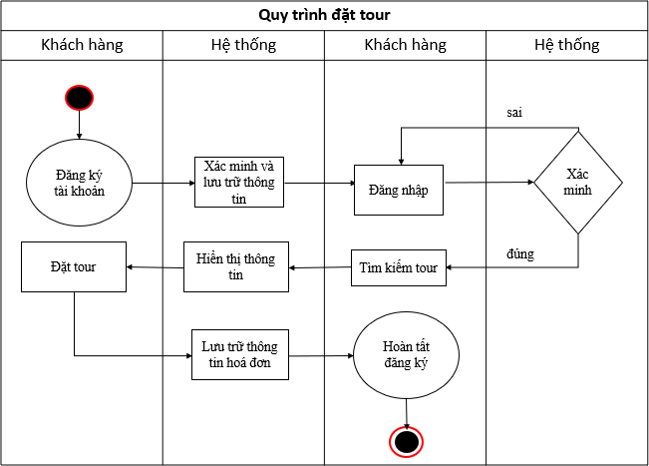

Hình 9. Quy trình đặt tour du lịch

Đầu tiên khách hàng truy cập website nếu chưa có tài khoản thì tiến hành vào trang đăng ký để tạo tài khoản rồi đăng nhập hệ thống. Khách hàng sẽ tìm kiếm tour phù hợp với các nhân khách hàng hệ thống sẽ cung cấp đầy đủ thông tin của tour đó. Khách hàng tiến hành đặt tour bằng phương thức thanh toán khách hàng, hệ thống sẽ lưu trữ hoá đơn và gửi email xác nhận cho khách hàng.

* + - 1. Quy trình thanh toán:

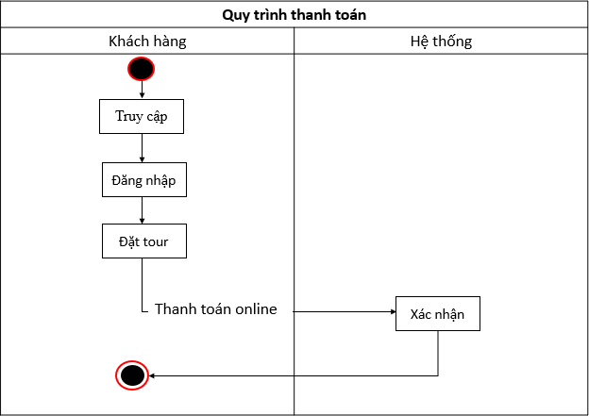

Hình 10. Quy trình thanh toán

Đầu tiên khách hàng truy cập website đăng nhập vào hệ thống, khách hàng sẽ tìm kiếm tour yêu thích của bản thân và điền các thông tin mà hệ thống bắt buộc phải nhập. Khách hàng dùng thẻ tín dụng để tiến hành thanh toán, hệ thống sẽ tiếp nhận thông tin và lưu hoá đơn khi thanh toán thành công. Khách hàng sẽ

được nhận email thông báo kết quả thanh toán thành công.

* + - 1. Quy trình tìm kiếm tour:

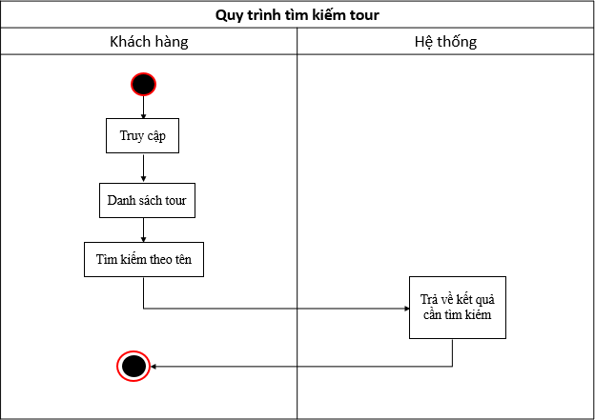

Hình 11. Quy trình tìm kiếm tour

Khi khách hàng muốn tìm kiếm tour mà mình muốn đi mà không cần phải những tour được hệ thống gợi ý thì khách hàng truy cập website vào danh sách tour và tiến hành tìm kiếm hệ thống sẽ tìm kiếm theo tên tour mà bạn nhập vào ô tìm kiếm.

## **3.2 Phân tích chức năng và giao diện hệ thống**

### **3.2.1 Giao diện đăng nhập**

* Khách hàng và nhân viên đều có thể đăng nhập hệ thống thông qua trang này.
* Khi nhập mật khẩu web sẽ tự động biến đổi thành dấu • để khách hàng không bị lộ mật khẩu.
* Chức năng quên tài khoản dành cho các khách hàng không may bị quên tài khoản đã đăng ký trong hệ thống. Điều kiện cần để lấy lại tài khoản là tên đăng nhập và email đăng ký.
* Tạo tài khoản dành cho những khách hàng chưa đăng ký tài khoản hay khách hàng muốn đăng ký thêm tài khoản mới.
* Web còn có các nền tảng mạng xã hội khác để dễ tiếp cận với người dùng.

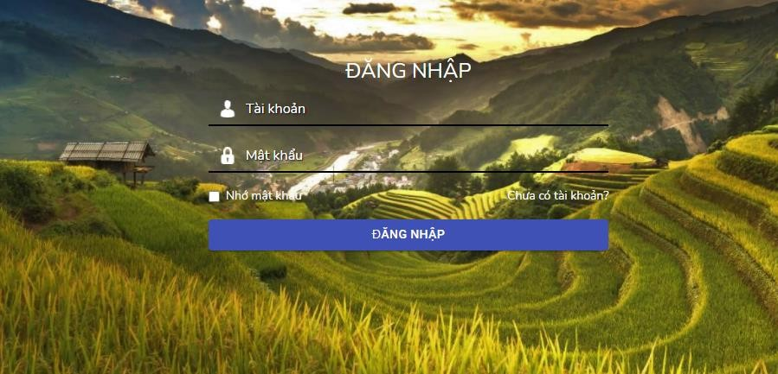

Hình 12. Phác họa giao diện đăng nhập

### **3.2.2 Giao diện đăng ký**

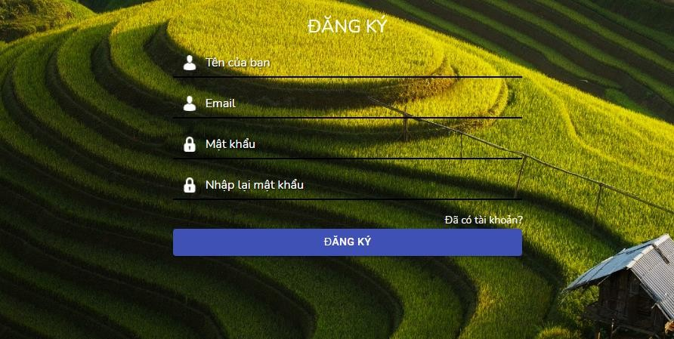

Hình 13. Phác hoạ giao diện đăng ký

* Chức năng này dành cho cả khách hàng và nhân viên.
* Khách hàng điền đầy thông tin cần thiết vào để đăng ký tài khoản mới.
* Một số điều kiện khi đăng ký:
  + Mật khẩu ít nhất 5 ký tự không chứa ký tự đặc biệt, không có phím cách.
  + Tên tài khoản phải là định dạng email.
  + Mật khẩu và nhập lại mật khẩu phải trùng khớp với nhau.

### **3.2.3 Giao diện trang chủ**

* Chức năng cẩm nang du lịch:
  + Mùa du lịch.
  + Chi phí.
  + Địa điểm đẹp.
  + Phương tiện di chuyển.
* Cẩm nang du lịch là một nơi để khách hàng có thể tự tìm hiểu thêm các thông tin cần thiết, giúp khách hàng chủ động hơn trong quá trình lựa chọn mà không cần phải nhờ vào tư vấn của nhân viên.
* Các tour được phân ra các nhóm như: tour trong nước, tour nước ngoài và tour yêu thích.
* Các tour được phân ra để nhằm mục đích giảm thời gian tìm kiếm của khách hàng. Mỗi loại tour đều có hình ảnh, địa chỉ, và giá cả.
* Tin tức du lịch là nơi để khách hàng cập nhật các thông tin các địa điểm mới, địa điểm được quan tâm, các tin tức thú vị liên quan đến du lịch.
* Ý kiến khách hàng là nơi những bình luận hay được trang web lựa chọn hiển thị lên phần trang chủ.

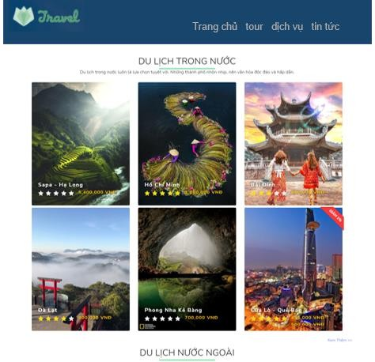

Hình 14. Phác hoạ giao diện trang chủ

### **3.2.4 Giao diện liên hệ**

Đây là nơi khách hàng có thể phản hồi các ý kiến gồm có cả tích cực và tiêu cực.

* Khách hàng sẽ phải điền đầy đủ các thông tin theo yêu cầu của website.
* Khi phản hồi tin nhắn sẽ được gửi vào email nội bộ của công ty.
* Nội dung tin nhắn và thông tin người gửi sẽ được bảo mật.

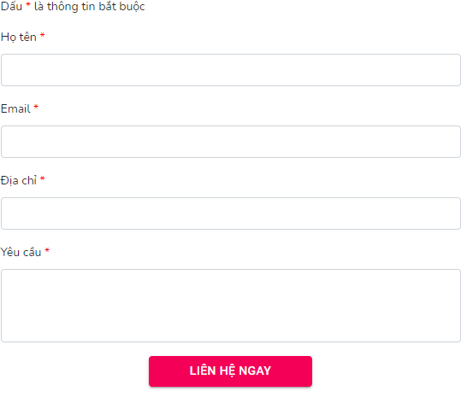

Hình 15. Phác hoạ giao diện liên hệ

### **3.2.5 Giao diện quản trị tin tức**

* Đây là giao diện trang quản trị tin tức.
* Trang này sẽ lưu trữ toàn bộ thông tin của tin tức.
* Mỗi tin tức đều có thể sửa đổi và xóa.
* Bên trái là menu dọc để tới trang khác một cách tiện lợi nhất.
* Các tin tức đề được đính kèm với hình ảnh để dễ phân biệt, tin tức sẽ được thêm mới một cách dễ dàng.

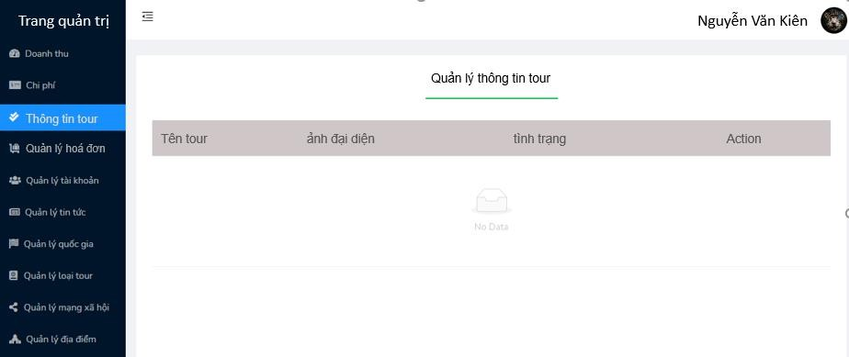

Hình 16. Phác họa giao diện quản trị tin tức

### **3.2.6 Giao diện quản trị thông tin khách hàng**

* Mỗi khách hàng đều có một mã khách hàng riêng để website dễ dàng trong việc quản lý thông tin của họ.
* Các thông tin này sẽ được lưu trữ trong hệ thống và nhân viên sẽ không thể xóa thông tin cá nhân của khách hàng.
* Trang này sẽ cho nhân viên thấy tên đăng nhập và mật khẩu đăng nhập của khách hàng.
* Khi nhân viên quản trị muốn xem thêm các thông tin khác của khách hàng thì sẽ bấm vào chi tiết. Các thông tin khác sẽ được hiện đầy đủ ở trang khác.

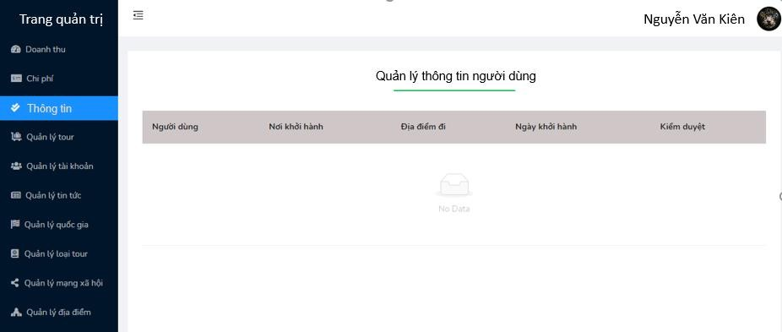

Hình 17. Phác họa giao diện quản trị thông tin khách hàng

### **3.2.7 Giao diện quản trị thống kê doanh thu**

* Đây là trang mà hệ thống có thể thống kê lại xem doanh thu đạt được như thế nào.
* Có 3 chỉ tiêu cơ bản là chỉ tiêu ngày, tháng và năm.
* Khi công ty nhỏ thì nhân viên có thể để chỉ tiêu nhỏ còn khi công ty phát triển lớn mạnh hơn nhân viên cũng có thể thay đổi chỉ tiêu để hệ thống phấn đấu và và phát triển theo.

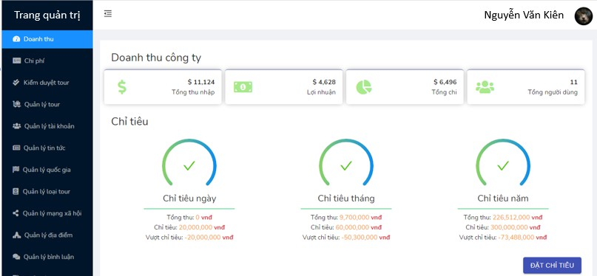

Hình 18. Phác hoạ giao diện quản trị thống kê doanh thu

## **3.2 Cơ sở dữ liệu**

### **3.2.1 Bảng ảnh**

* Mục đích: dùng để lưu trữ thông tin tài khoản của người quản trị
* Tên bảng trong cơ sở dữ liệu: Anhs

|  |  |  |
| --- | --- | --- |
| **Tên cột** | **Kiểu dữ liệu** | **Ghi chú** |
| Id | Int | Mã ảnh(khóa chính) |
| Link | Nvarchar(50) | Link ảnh |
| TenAnh | Nvarchar(50) | Tên ảnh |
| Status | Int | Tình trạng |
| Banner | Nvarchar(50) | Tình trạng banner |
| TourId | Nvarchar(50) | Mã tour (khoá ngoại) |

Bảng 2: Ảnh

### **3.2.2 Bảng bình luận**

* Mục đích: dùng để lưu trữ thông tin tài khoản của người quản trị
* Tên bảng trong cơ sở dữ liệu: BinhLuans

|  |  |  |
| --- | --- | --- |
| **Tên cột** | **Kiểu** | **Ghi chú** |
| id | Int | Mã bình luận(khóa chính) |
| TourId | Int | Mã tour(khoá ngoại) |
| UserId | Int | Mã người dùng(khoá ngoại) |
| BinhLuan | Nvarchar(50) | Bình luận |
| Star | Int | Số sao đánh giá |
| LoadHome | Int | Hiển thị ra trang chủ |

Bảng 3: Bình luận

### **3.2.3 Bảng cẩm nang du lịch**

* Mục đích: dùng để lưu trữ thông tin tài khoản của người quản trị
* Tên bảng trong cơ sở dữ liệu: CamNangDuLiches

|  |  |  |
| --- | --- | --- |
| **Tên cột** | **Kiểu** | **Ghi chú** |
| id | Int | Mã ảnh(khóa chính) |
| Name | Int | Tên |
| Icon | Int | Icon |
| Content | Nvarchar(50) | Giới thiệu |
| Status | Int | Tình trạng |

Bảng 4: Cẩm nang du lịch

### **3.2.4 Bảng chỉ tiêu**

* Mục đích: dùng để lưu trữ thông tin tài khoản của người quản trị
* Tên bảng trong cơ sở dữ liệu: ChiTieus

|  |  |  |
| --- | --- | --- |
| **Tên cột** | **Kiểu** | **Ghi chú** |
| id | Int | Mã chỉ tiêu(khóa chính) |
| ChiTieuNgay | Int | Chỉ tiêu ngày |
| ChiTieuThang | Int | Chỉ tiêu tháng |
| ChiTieuTuan | Int | Chỉ tiêu tuần |
| ChiTieuNam | Int | Chỉ tiêu năm |

Bảng 5: Chỉ tiêu

### **3.2.5 Bảng địa điểm**

* Mục đích: dùng để lưu trữ thông tin tài khoản của người quản trị
* Tên bảng trong cơ sở dữ liệu: DiaDiems

|  |  |  |
| --- | --- | --- |
| **Tên cột** | **Kiểu** | **Ghi chú** |
| id | Int | Mã địa điểm(khóa chính) |
| Name | Nvarchar(50) | Tên |
| Status | Int | Tình trạng |
| QuocgiaId | Int | Mã quốc gia(khoá ngoại) |

Bảng 6: Địa điểm

### **3.2.6 Bảng dịch vụ**

* Mục đích: dùng để lưu trữ thông tin tài khoản của người quản trị
* Tên bảng trong cơ sở dữ liệu: DichVus

|  |  |  |
| --- | --- | --- |
| **Tên cột** | **Kiểu** | **Ghi chú** |
| id | Int | Mã dịch vụ(khóa chính) |
| Name | Nvarchar(50) | Tên |
| Mota | Nvarchar(50) | Mô tả |

Bảng 7: Dịch vụ

### **3.2.7 Bảng hoá đơn**

* Mục đích: dùng để lưu trữ thông tin tài khoản của người quản trị
* Tên bảng trong cơ sở dữ liệu: HoaDons

|  |  |  |
| --- | --- | --- |
| **Tên cột** | **Kiểu** | **Ghi chú** |
| id | Int | Mã hoá đơn(khóa chính) |
| UserId | Int | Khoá ngoại |
| TourId | Int | Khoá ngoại |
| NguoiLon | Int | Người lớn |
| TreEm | Int | Trẻ em |
| EmBe | Int | Em bé |
| Ngaydi | Nvarchar(50) | Ngày đi |

Bảng 8: Hoá đơn

### **3.2.8 Bảng khuyến mãi**

* Mục đích: dùng để lưu trữ thông tin tài khoản của người quản trị
* Tên bảng trong cơ sở dữ liệu: KhuyenMais

|  |  |  |
| --- | --- | --- |
| **Tên cột** | **Kiểu dữ liệu** | **Ghi chú** |
| id | Int | Mã khuyến mãi(khóa chính) |
| KhuyenMai | Int | Khuyến mãi |
| Name | Nvarchar(50) | Tên |
| Status | Int | Tình trạng |

Bảng 9: Khuyến mãi

### **3.2.9 Bảng liên hệ**

* Mục đích: dùng để lưu trữ thông tin tài khoản của người quản trị
* Tên bảng trong cơ sở dữ liệu: LienHes

|  |  |  |
| --- | --- | --- |
| **Tên cột** | **Kiểu dữ liệu** | **Ghi chú** |
| id | Int | Mã liên hệ(khóa chính) |
| Sdt | Int | Số điện thoại |
| Email | Nvarchar(50) | Email |
| Content | Nvarchar(50) | Nội dung |
| DiaChi | Nvarchar(50) | Địa chỉ |
| Status | Int | Tình trạng |

Bảng 10: Liên hệ

### **3.2.10 Bảng loại tour**

* Mục đích: dùng để lưu trữ thông tin tài khoản của người quản trị
* Tên bảng trong cơ sở dữ liệu: LoaiTour

|  |  |  |
| --- | --- | --- |
| **Tên cột** | **Kiểu dữ liệu** | **Ghi chú** |
| id | Int | Mã loại tour(khóa chính) |
| Name | Nvachar(50) | Tên |
| Status | Int | Tình trạng |

Bảng 11: Loại tour

### **3.2.11 Bảng mạng xã hội**

* Mục đích: dùng để lưu trữ thông tin tài khoản của người quản trị
* Tên bảng trong cơ sở dữ liệu: MangXaHois

|  |  |  |
| --- | --- | --- |
| **Tên cột** | **Kiểu dữ liệu** | **Ghi chú** |
| id | Int | Mã mạng xã hội(khóa chính) |
| Name | Nvarchar(50) | Tên |
| Color | Nvarchar(50) | Màu |

|  |  |  |
| --- | --- | --- |
| Icon | Nvarchar(50) | Icon |
| Status | Int | Tình trạng |

Bảng 12: Mạng xã hội

### **3.2.12 Bảng ngày đi**

* Mục đích: dùng để lưu trữ thông tin tài khoản của người quản trị
* Tên bảng trong cơ sở dữ liệu: NgayDis

|  |  |  |
| --- | --- | --- |
| **Tên cột** | **Kiểu dữ liệu** | **Ghi chú** |
| id | Int | Mã ngày đi(khóa chính) |
| Ngay | Nvarchar(50) | Ngày đi |
| Status | Nvarchar(50) | Tình trạng |

Bảng 13: Ngày đi

### **3.2.13 Bảng quốc gia**

* Mục đích: dùng để lưu trữ thông tin tài khoản của người quản trị
* Tên bảng trong cơ sở dữ liệu: QuocGias

|  |  |  |
| --- | --- | --- |
| **Tên cột** | **Kiểu dữ liệu** | **Ghi chú** |
| id | Int | Mã quốc gia(khóa chính) |
| Name | Nvarchar(50) | Tên |
| Status | Int | Tình trạng |

Bảng 14: Quốc gia

### **3.2.14 Bảng role**

* Mục đích: dùng để lưu trữ thông tin tài khoản của người quản trị
* Tên bảng trong cơ sở dữ liệu: Roles

|  |  |  |
| --- | --- | --- |
| **Tên cột** | **Kiểu dữ liệu** | **Ghi chú** |
| id | Int | Mã role(khóa chính) |
| Name | Nvarchar(50) | Tên |
| Status | Int | Tình trạng |
| MoTa | Nvarchar(50) | Mô tả |

Bảng 15: Role

### **3.2.15 Bảng tag**

* Mục đích: dùng để lưu trữ thông tin tài khoản của người quản trị

|  |  |  |
| --- | --- | --- |
| **Tên cột** | **Kiểu dữ liệu** | **Ghi chú** |
| id | Int | Mã tag(khóa chính) |
| Name | Nvarchar(50) | Tên |
| Status | Int | Tình trạng |

* Tên bảng trong cơ sở dữ liệu: Tags

Bảng 16: Tag

### **3.2.16 Bảng tin tức**

* Mục đích: dùng để lưu trữ thông tin tài khoản của người quản trị
* Tên bảng trong cơ sở dữ liệu: TinTucs

|  |  |  |
| --- | --- | --- |
| **Tên cột** | **Kiểu dữ liệu** | **Ghi chú** |
| id | Int | Mã role(khóa chính) |
| Name | Nvarchar(50) | Tên |
| TomTat | Nvarchar(50) | Tóm tắt |
| Content | Nvarchar(50) | Nội dung |
| TacGia | Nvarchar(50) | Tác giả |
| Anh | Nvarchar(50) | Ảnh |
| TenAnh | Nvarchar(50) | Tên ảnh |
| Facebook | Nvarchar(50) | Facebook |
| Instagram | Nvarchar(50) | Instagram |
| Twitch | Nvarchar(50) | Twitch |
| status | Int | Tình trạng |

Bảng 17: Tin tức

### **3.2.17 Bảng tour**

* Mục đích: dùng để lưu trữ thông tin tài khoản của người quản trị
* Tên bảng trong cơ sở dữ liệu: Tours

|  |  |  |
| --- | --- | --- |
| **Tên cột** | **Kiểu dữ liệu** | **Ghi chú** |
| id | Int | Mã tour loại tour(khóa chính) |
| Name | Nvarchar(50) | Tên |
| Avatar | Nvarchar(50) | ảnh bìa |
| TenAnh | Nvarchar(50) | Tên ảnh |
| GiaNguoiLon | Int | Giá người lớn |
| GiaTreEm | Int | Giá trẻ em |
| GiaEmBe | Int | Giá em bé |
| Trailer | Nvarchar(50) | Trailer |

|  |  |  |
| --- | --- | --- |
| ChiTietTour | Nvarchar(50) | Chi tiết tour |
| LuuY | Nvarchar(50) | Lưu ý |
| ViTri | Nvarchar(50) | Vị trí |
| BanDo | Nvarchar(50) | Bản đồ |
| Status | Int | Tình trạng |

Bảng 18: Tour

### **3.2.18 Bảng người dùng**

* Mục đích: dùng để lưu trữ thông tin tài khoản của người quản trị
* Tên bảng trong cơ sở dữ liệu: Users

|  |  |  |
| --- | --- | --- |
| **Tên cột** | **Kiểu dữ liệu** | **Ghi chú** |
| id | Int | Mã role(khóa chính) |
| Name | Nvarchar(50) | Tên |
| GioiTinh | Int | Giới tính |
| Email | Nvarchar(50) | Email |
| Password | Nvarchar(50) | Mật khẩu |
| Avatar | Nvarchar(50) | Ảnh |
| TenAnh | Nvarchar(50) | Tên ảnh |
| DiaChi | Nvarchar(50) | Địa chỉ |
| Sdt | Nvarchar(50) | Số điện thoại |
| NgaySinh | Nvarchar(50) | Ngày sinh |
| status | Int | Tình trạng |

Bảng 19: Người dùng

### **3.2.19 Bảng thông báo**

* Mục đích: dùng để lưu trữ thông tin tài khoản của người quản trị
* Tên bảng trong cơ sở dữ liệu: ThongBaos

|  |  |  |
| --- | --- | --- |
| **Tên cột** | **Kiểu dữ liệu** | **Ghi chú** |
| id | Int | Mã role(khóa chính) |
| userId | Int | Mã người dùng |
| NoiDung | Nvarchar(50) | Nội dung |
| Status | Int | Tình trạng |

Bảng 20: Thông báo

### **3.2.20 Bảng hoá đơn cá nhân**

* Mục đích: dùng để lưu trữ thông tin tài khoản của người quản trị
* Tên bảng trong cơ sở dữ liệu: HoaDonCaNhans

|  |  |  |
| --- | --- | --- |
| **Tên cột** | **Kiểu dữ liệu** | **Ghi chú** |
| id | Int | Mã role(khóa chính) |
| userId | Int | Mã người dùng |
| NoiKhoiHanh | Nvarchar(50) | Nội dung |
| NgayKhoiHanh | Nvarchar(50) | Ngày khởi hành |
| DiaDiemDi | Nvarchar(50) | Địa điểm đi |
| GiaTien | Int | Giá tiền |
| LuuY | varchar(50) | Lưu ý |
| KiemDuyet | int | Kiểm duyệt |
| Agree | int | Đồng ý |

Bảng 21: Hoá đơn cá nhân

# Chương 4: KẾT QUẢ

Chương này dùng để trình bày công cụ thực hiện, kết quả của website sau khi thực hiện và các kết quả mà cá nhân đạt được sau khi hoàn thiện đồ án và sản phẩm.

## **4.1 Công cụ sử dụng**

### **4.1.1 Ngôn ngữ lập trình**

- FrontEnd:

HTML, CSS, Javascript là ngôn ngữ chính để thiết kế giao diện hệ thống. Bộ ba ngôn ngữ này là dường như không thể thiếu khi tạo giao diện một website.

React là thư viện ngôn ngữ JavaScript mới được phát triển và phổ biến phổ biến để xây dựng giao diện người dùng (UI). React có tốc độ khá nhanh khi người dùng nhập liệu bằng cách sử dụng phương pháp mới để render website.

React là thư viện được phát triển bởi Facebook. Nó được ra mắt vào năm 2013 được cho là công cụ JavaScript mã nguồn mở . Hiện tại, nó đã đi trước các đối thủ có khả năng hoạt động tương tự như Angular và Bootstrap, hai thư viện JavaScript được người dùng ưa chuộng nhất thời bấy giờ.

React được nhiều lựa chọn bởi nhiều công ty lớn hàng đầu thế giới, bao gồm Netflix, Airbnb, Facebook, WhatsApp, eBay, và Instagram. Đây là bằng chứng cho thấy React hiện đang nổi trội hơn với các đối thủ khác trong thị trường.

- BackEnd:

Nodejs là một FrameWork của ngôn ngữ JavaScript, hệ thống được thiết kế để viết các ứng dụng internet có khả năng mở rộng, được tạo ra năm 2009.

MySQL là một hệ quản trị cơ sở dữ liệu mã nguồn mở phổ biến nhất thế giới vì đây là hệ quản trị có tốc độ cao, ổn định và khá dễ sử dụng, hoạt động tốt trên nhiều hệ điều hành, tốc độ và tính bảo mật cao.

### **4.1.2 Môi trường và công cụ**

* + - * Visual Studio Code: Công cụ lập trình.
      * Trình duyệt Vivaldi: chạy chương trình.
      * Github: Quản lý dự án.
      * Powerpoint: Công cụ chỉnh sửa và thiết kế giao diện.

## **4.2 Giao diện đối với khách hàng**

### **4.2.1 Giao diện trang chủ**

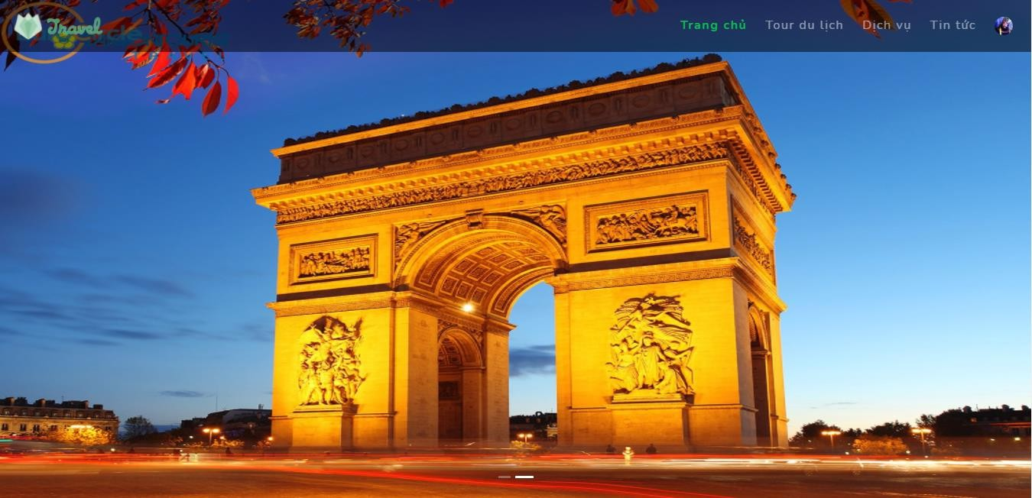

Hình 19. Giao diện trang chủ - Menu

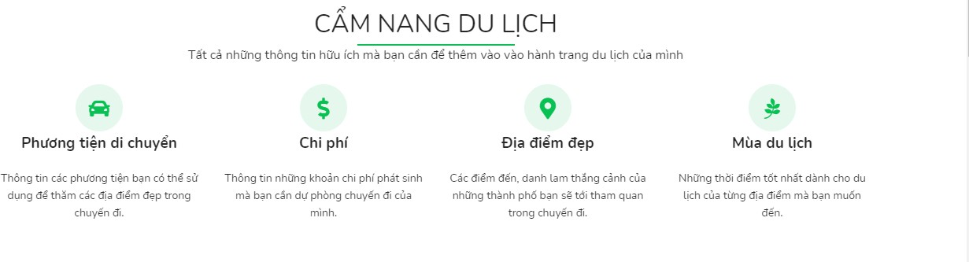

Hình 20. Giao diện trang chủ - Cẩm nang du lịch

Giao diện banner đẹp mắt nhằm thu hút khách hàng, cẩm nang du lịch chỉ là phần giao diện thêm bắt mắt hơn.

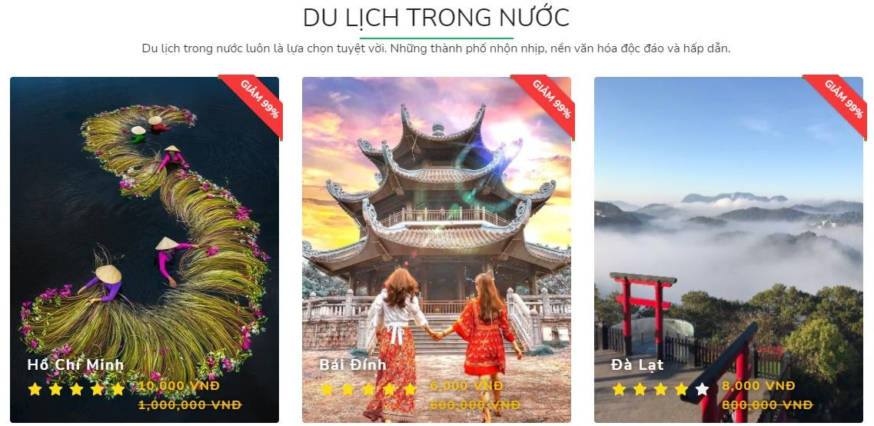

Hình 21. Giao diện trang chủ - Tour trong nước

Phần du lịch trong nước nhằm mục đích hiển thị các tour mới ở trong nước giúp người dùng dễ dàng lựa chọn hơn.

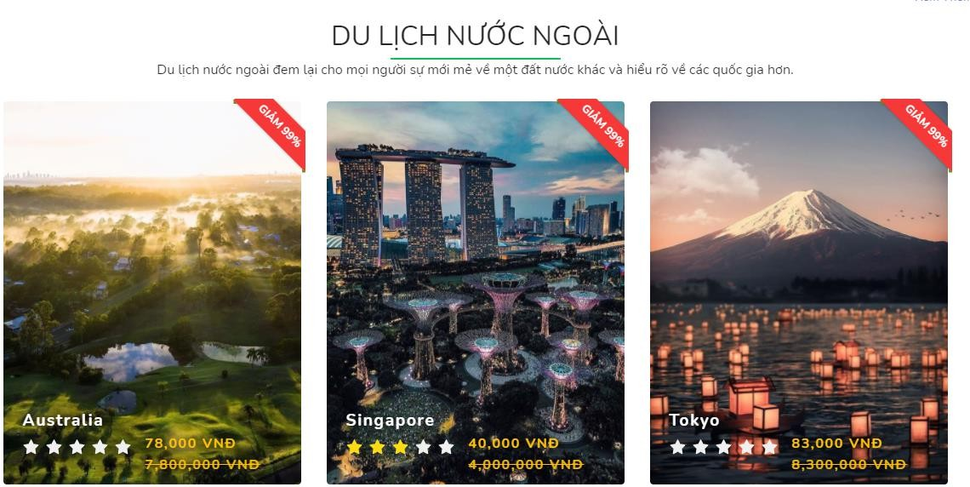

Hình 22. Giao diện trang chủ - Tour nước ngoài

Phần du lịch nước ngoài nhằm mục đích hiển thị các tour mới ở nước ngoài giúp người dùng dễ dàng lựa chọn hơn.

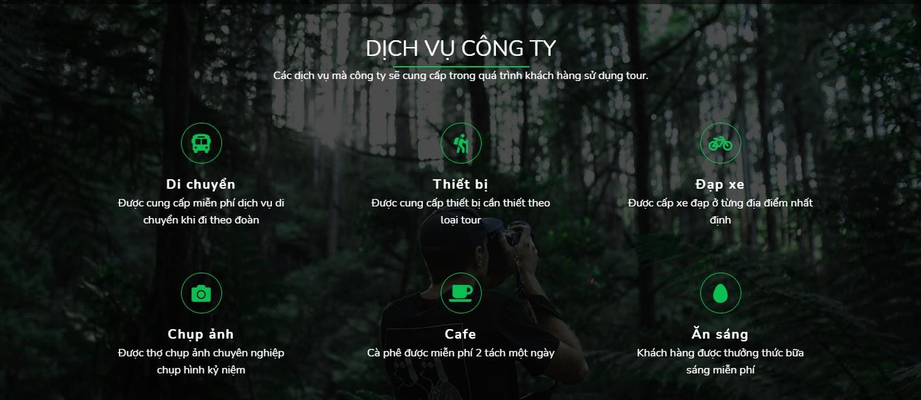

Hình 23. Giao diện trang chủ - Dịch vụ

Giao diện dịch vụ công ty nhằm mục đích hiển thị các dịch vụ tốt nhất của công ty nhằm thu hút nhiều hơn số lượng khách hàng.

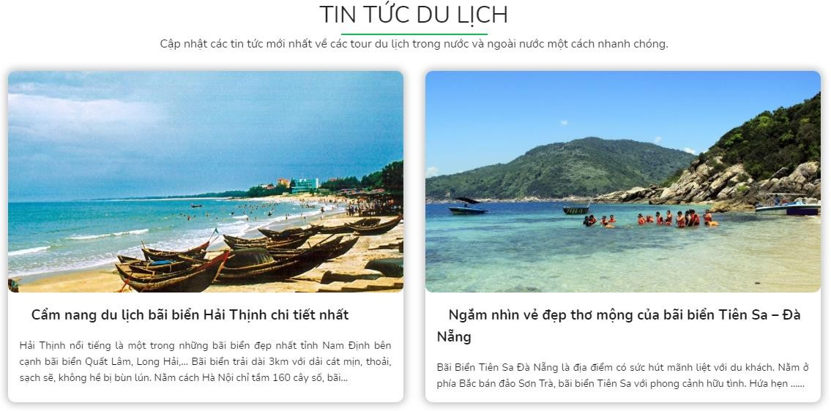

Hình 24. Giao diện trang chủ - Tin tức

Giao diện tin tức nhằm mục đích hiển thị các tin tức mới nổi bật, khách hàng có thể chọn và xem tin tức ngay trên giao diện này.

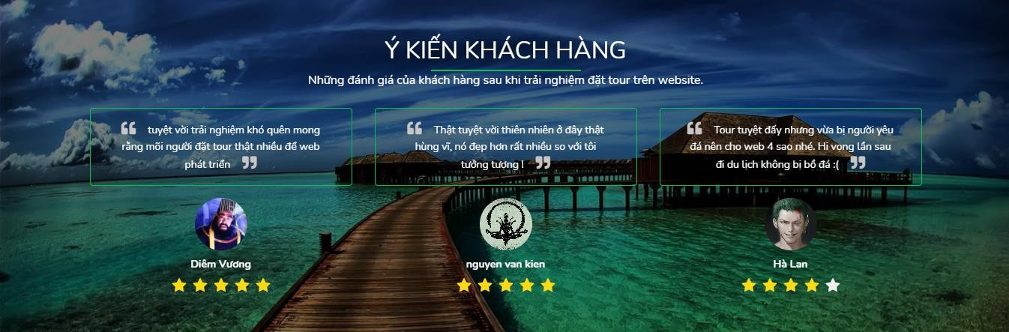

Hình 25. Giao diện trang chủ - Ý kiến khách hàng

Giao diện ý kiến khách hàng nhằm mục đích hiển thị những bình luận nổi bật mà khách hàng đã trải nghiệm tour để lại bình luận.

### **4.2.2 Giao diện thông tin tour**

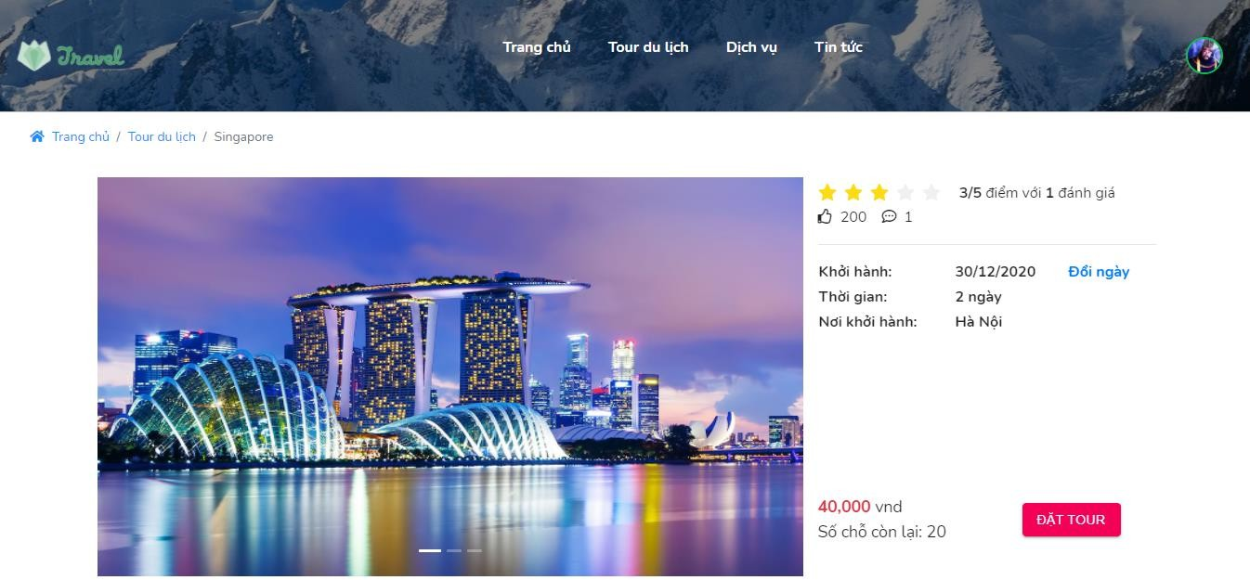

Hình 26. Giao diện xem thông tin tour

Giao diện xem thông tin tour nhằm mục đích hiển thị cho khách hàng xem một số hình ảnh banner liên quan đến tour du lịch gồm có: ngày khởi hành, thời gian xuất phát, nơi khởi hành, giá tour và số chỗ ngồi còn lại.

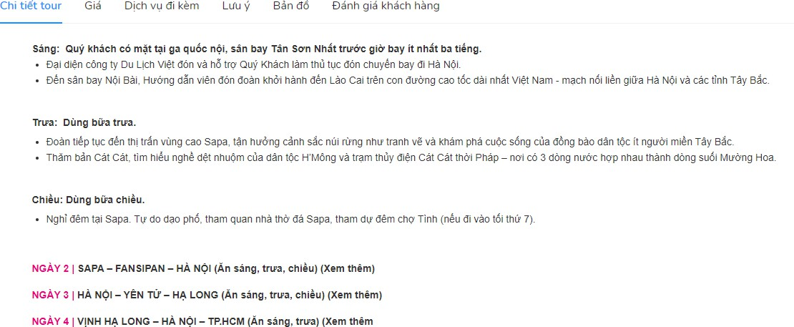

Hình 27. Giao diện chi tiết tour

Giao diện chi tiết tour nhằm mục đích hiển thị lịch trình của chuyến đi cho khách hàng để giúp cho khách hàng dễ nắm bắt chuyến đi hơn.

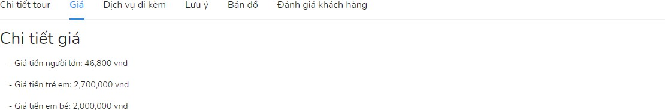

Hình 28. Giao diện giá tour

Giao diện giá tour nhằm mục đích hiển thị giá của tour bao gồm: giá tiền người lớn, giá tiền trẻ em, giá tiền em bé.

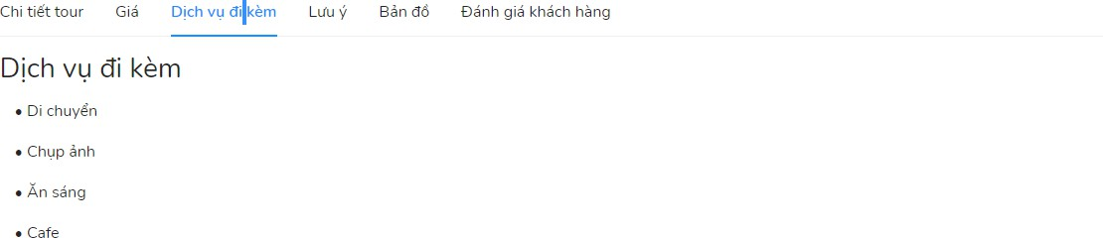

Hình 29. Giao diện dịch vụ đi kèm

Giao diện dịch vụ đi kèm nhằm mục đích hiển thị các dịch vụ sẽ đi kèm với tour trên.

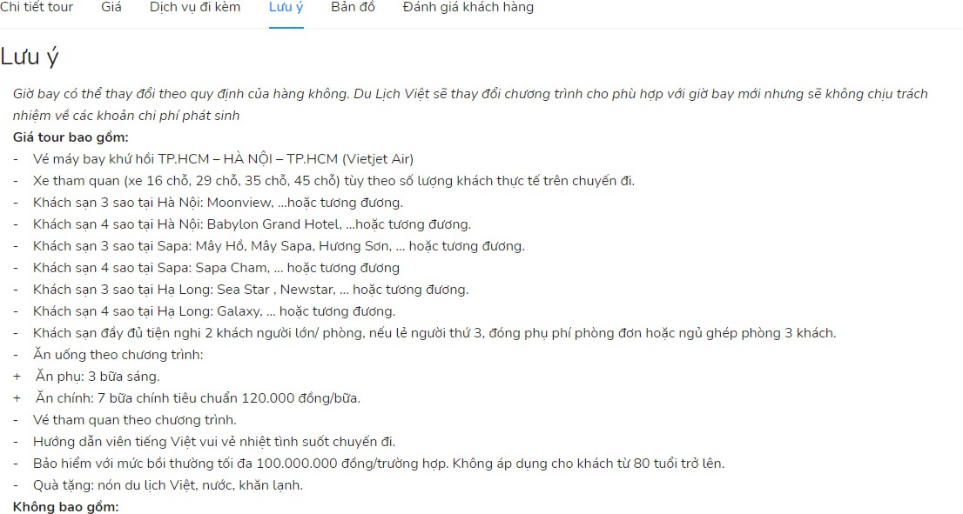

Hình 30. Giao diện lưu ý

Giao diện lưu ý nhằm mục đích hiển thị các lưu ý khi đặt tour

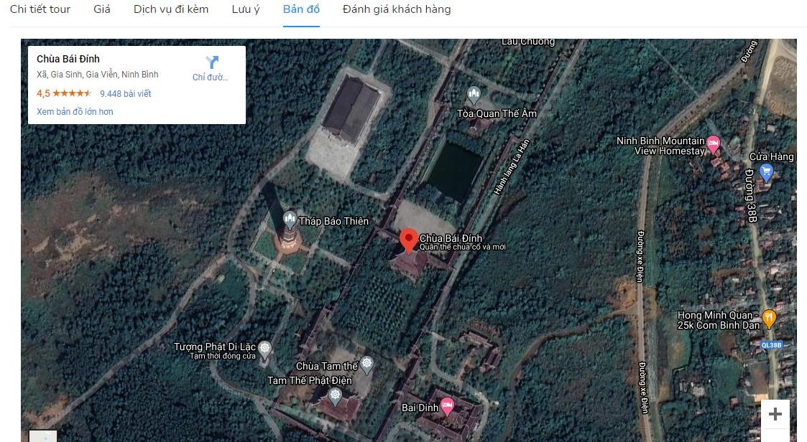

Hình 31. Giao diện bản đồ

Giao diện bản đồ nhằm mục đích hiển thị bản đồ nơi khách hàng muốn đến, khách hàng có thể hình dung chuyến đi bằng cách vào google map để xem tuyến đường.

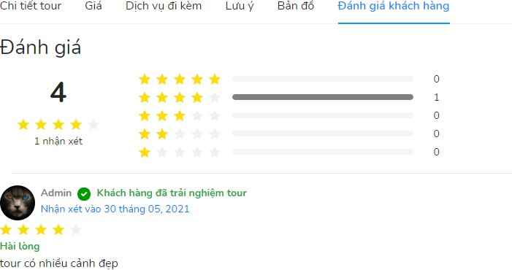

Hình 32. Giao diện đánh giá

Giao diện đánh giá nhằm mục đích hiển thị các đánh giá mà các khách hàng trước đã trải nghiệm tour, khách hàng mới cũng có thể đánh giá bằng cách để lại nhận xét về tour và số sao có phù hợp giá tiền mình bỏ ra hay không.

### **4.2.3 Giao diện đăng ký tour**

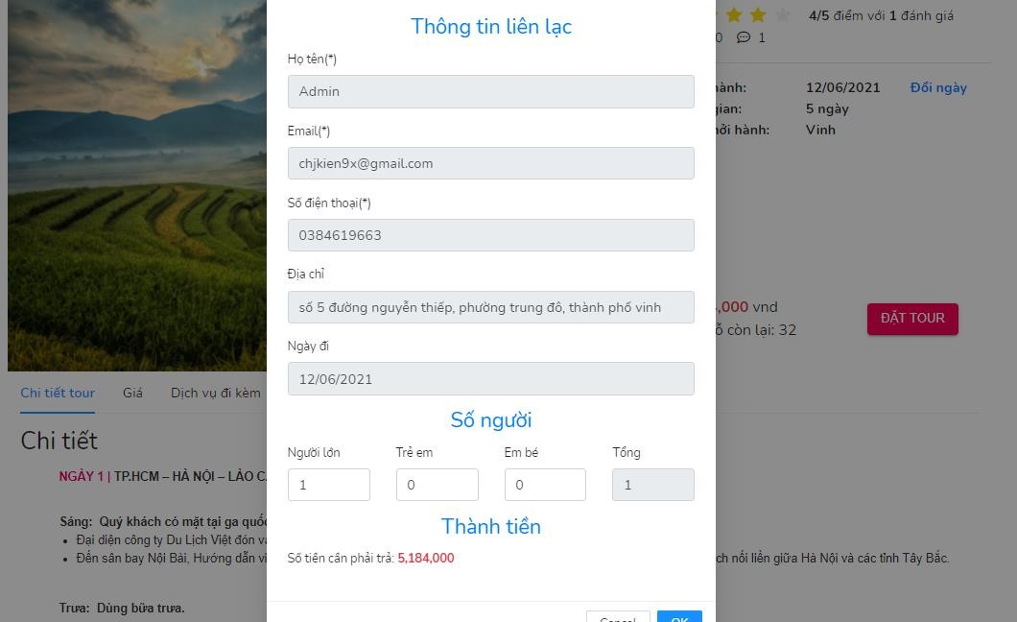

Hình 33. Giao diện đăng ký tour

Giao diện đăng ký tour nhằm mục đích hiển thị cho khách hàng xem những thông tin mà khách hàng cần phải nhập đầy đủ trước khi đăng ký, khách hàng có

thể chọn số người lớn, trẻ em hay là em bé. Hệ thống sẽ tổng hợp số lượng người đi cho mình và tính tổng tiền cần phải thanh toán.

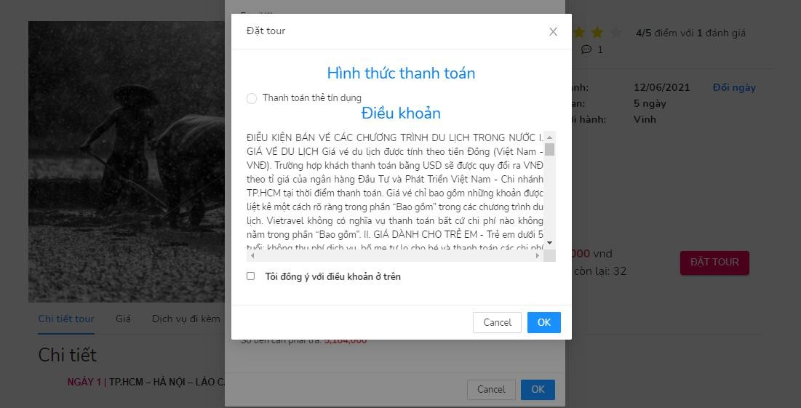

Hình 34. Giao diện điều khoản đăng ký

Giao diện điều khoản đăng ký nhằm mục đích hiển thị những điều khoản mà hệ thống đặt ra nếu bạn đồng ý với điều khoản mà công ty đặt ra thì bạn mới có thể đăng ký chuyến đi về hình thức thanh toán sẽ có hình thức thanh toán bằng thẻ tín dụng.

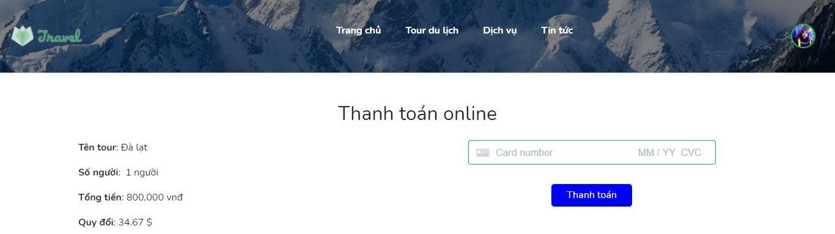

Hình 35. Giao diện thanh toán online

Giao diện thanh toán online nhằm mục đích hiển thị các thông tin về tour mà bạn muốn đặt, số tiền sẽ được chuyển đổi từ Việt Nam đồng thành Đô la Mỹ vì hình thức thanh toán online bằng thẻ tín dụng sẽ dùng giá Đô la để thanh toán.

### **4.2.4 Giao diện tour trong nước**

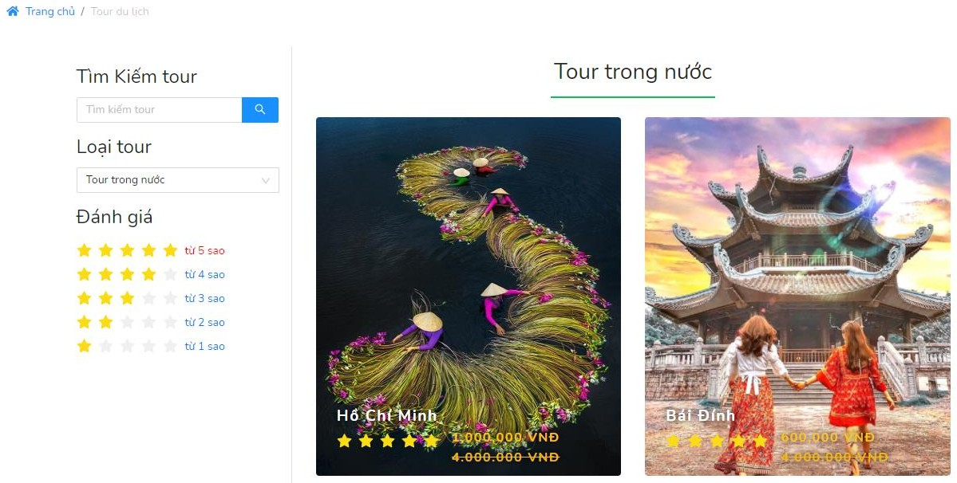

Hình 36. Giao diện tour trong nước

Giao diện tour trong nước nhằm mục đích tìm kiếm các tour trong nước.

### **4.2.5 Giao diện tour nước ngoài**

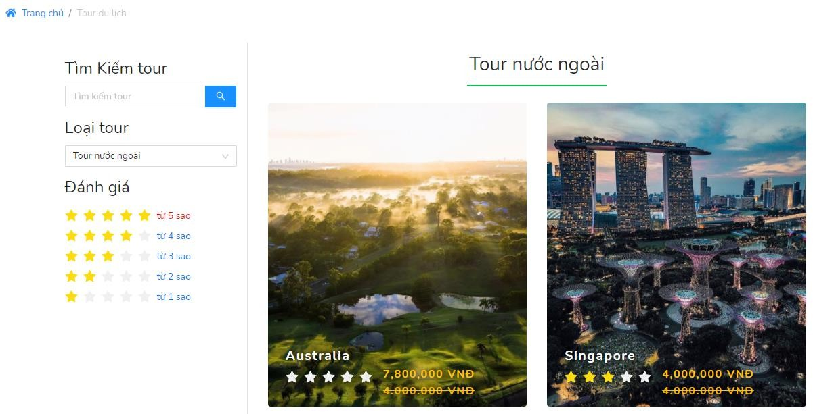

Hình 37. Giao diện tour nước ngoài

Giao diện tour nước ngoài nhằm mục đích tìm kiếm các tour nước ngoài.

### **4.2.6 Giao diện tin tức**

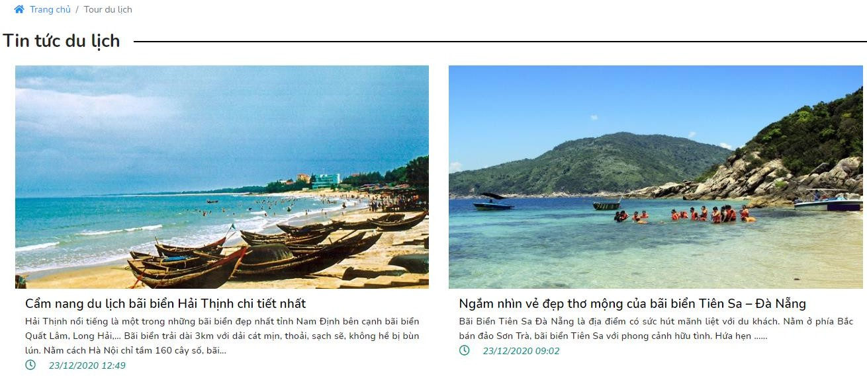

Hình 38. Giao diện trang tin tức

Giao diện tin tức nhằm mục đích hiển thị danh sách tin tức có trong hệ thống, khách hàng có thể chọn các tin tức để đọc.

### **4.2.7 Giao diện đọc tin tức**

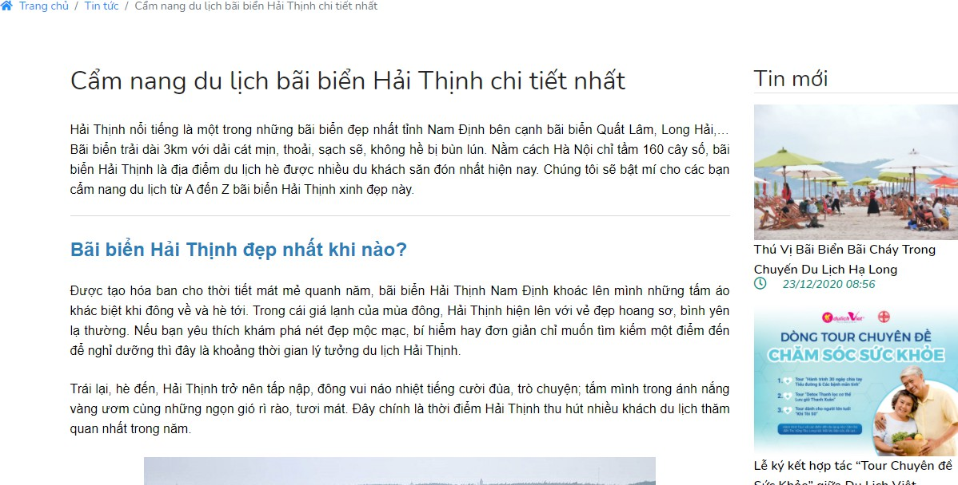

Hình 39. Giao diện đọc tin tức

Giao diện đọc tin tức là giao diện nhằm mục đích hiển thị các nội dung của tin tức, khách hàng có thẻ chọn các tin tức liên quan bên cạnh để đọc tin.

### **4.2.8 Giao diện đăng nhập**

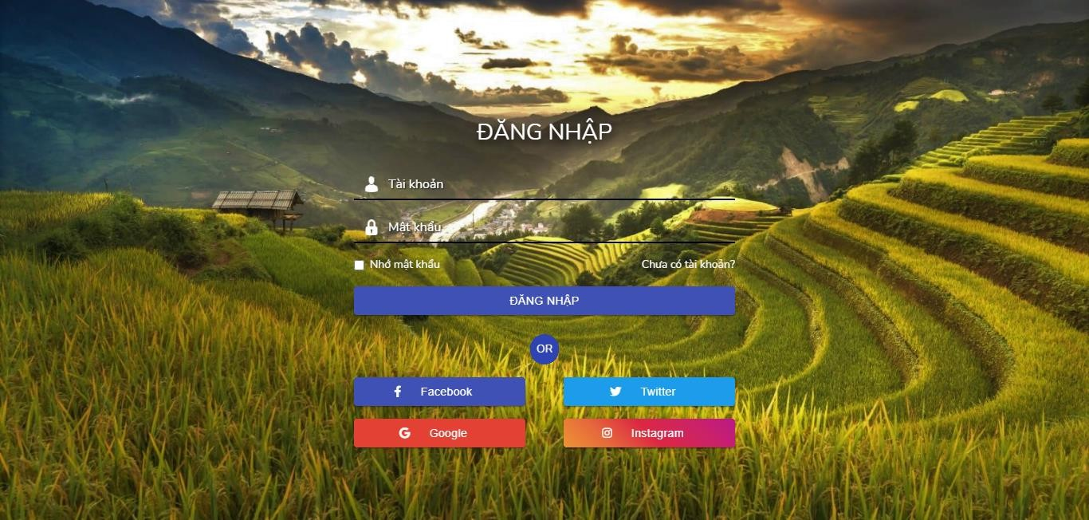

Hình 40. Giao diện đăng nhập

Giao diện đăng nhập là giao diện nhằm mục đích hiển thị trang đăng nhập của hệ thống, khách hàng sẽ điền các thông tin của tài khoản để tiến hành truy cập hệ thống.

### **4.2.9 Giao diện đăng ký**

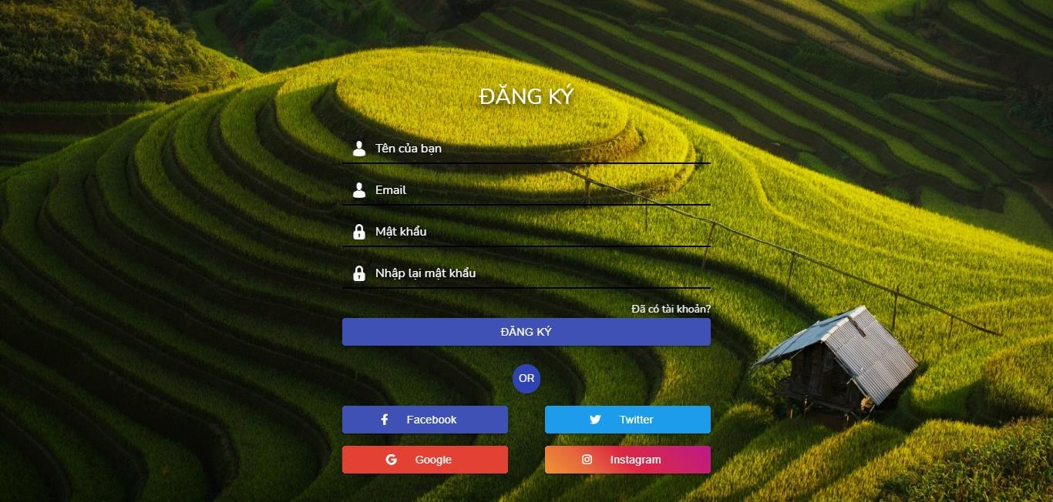

Hình 41. Giao diện đăng ký

Giao diện đăng ký nhằm mục đích hiển thị giao diện đăng ký của hệ thống, khách hàng sẽ phải điền đầy đủ thông tin và đúng định dạng của hệ thống để tiến hành đăng ký tài khoản.

## **4.3 Giao diện quản trị**

### **4.3.1 Giao diện quản trị admin**

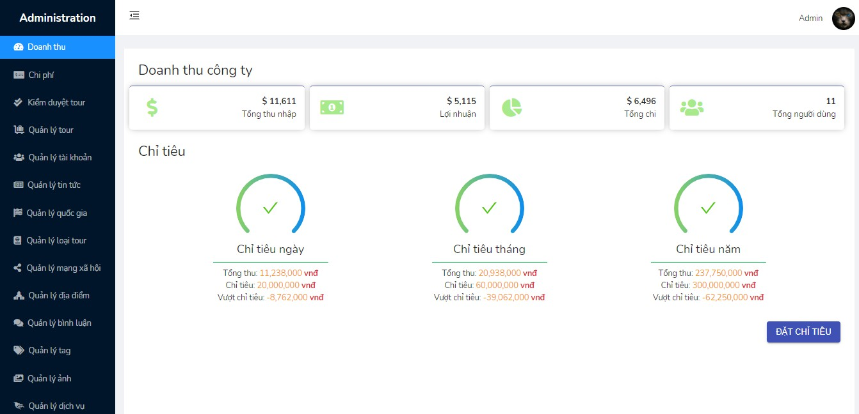

Hình 42. Giao diện doanh thu

Giao diện doanh thu nhằm mục đích hiển thị doanh thu của công ty đã đạt được theo các chỉ tiêu ngày, tháng, năm. Nhân viên có thể đặt chỉ tiêu theo ngày, tháng, năm tuỳ thuộc vào tình hình của công ty.

### **4.3.2 Giao diện quản trị tin tức**

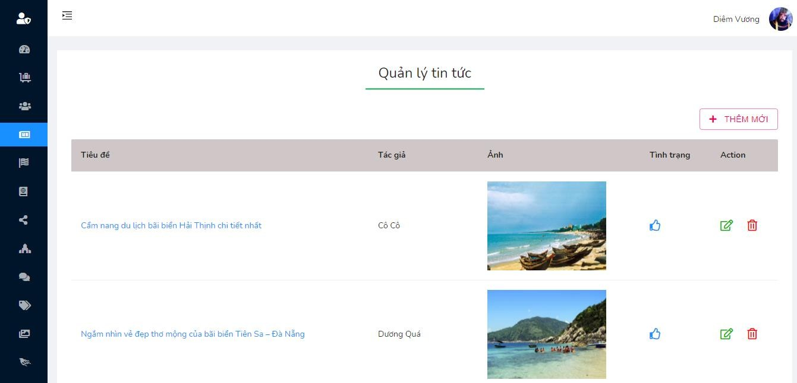

Hình 43. Giao diện quản lý tin tức

Giao diện quản lý tin tức nhằm mục đích hiển thị các tin tức hiện có trong hệ thống. Nhân viên có thể thêm, sửa, xoá các tin tức và có thể làm ẩn hiển các tin tức của hệ thống.

### **4.3.3 Giao diện thêm sửa tin tức**

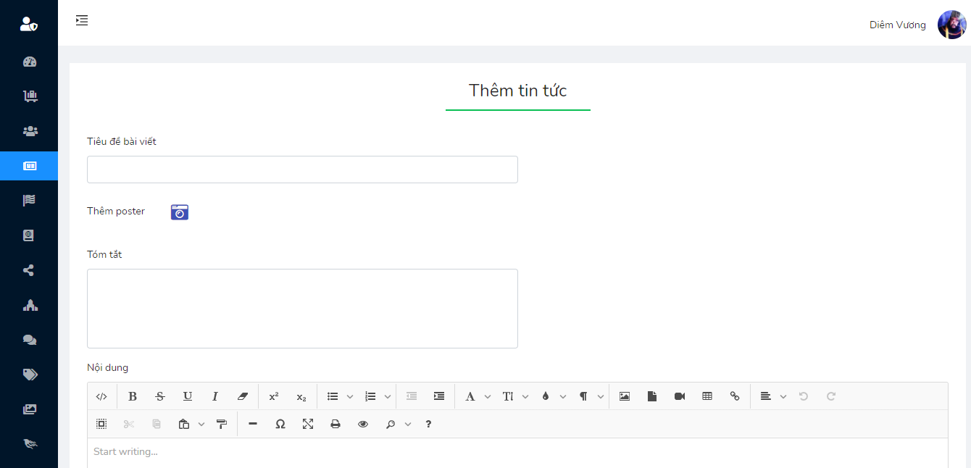

Hình 44. Giao diện thêm, sửa tin tức

Giao diện thêm, sửa tin tức nhằm mục đích hiển thị các thông tin mà nhân viên cần nhập để tiến hành thêm hoặc sửa thông tin của tin tức.

### **4.3.4 Giao diện quản trị tour**

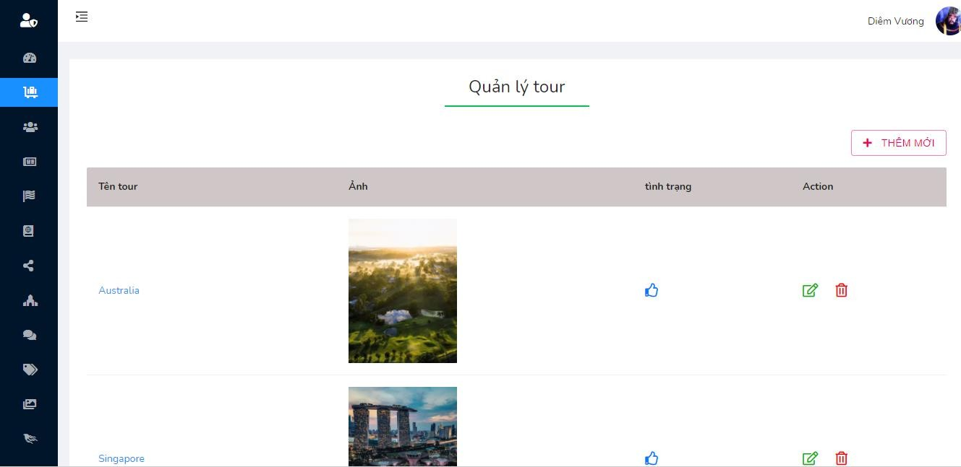

Hình 45. Giao diện quản trị tour

Giao diện quản lý tour nhằm mục đích hiển thị các tin tức hiện có trong hệ thống. Nhân viên có thể thêm, sửa, xoá các tour và có thể làm ẩn hiển các tour của hệ thống.

### **4.3.5 Giao diện thêm sửa tour**

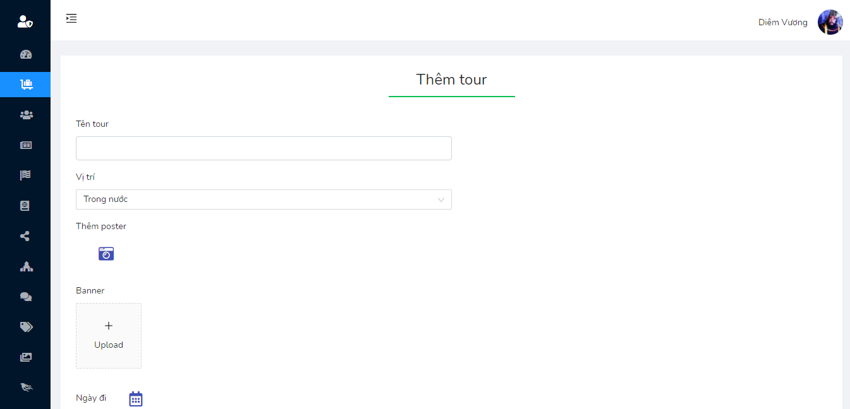

Hình 46. Giao diện thêm, sửa tour

Giao diện thêm, sửa tour nhằm mục đích hiển thị các thông tin mà nhân viên cần nhập để tiến hành thêm hoặc sửa thông tin của tour.

### **4.3.6 Giao diện quản trị thông tin khách hàng**

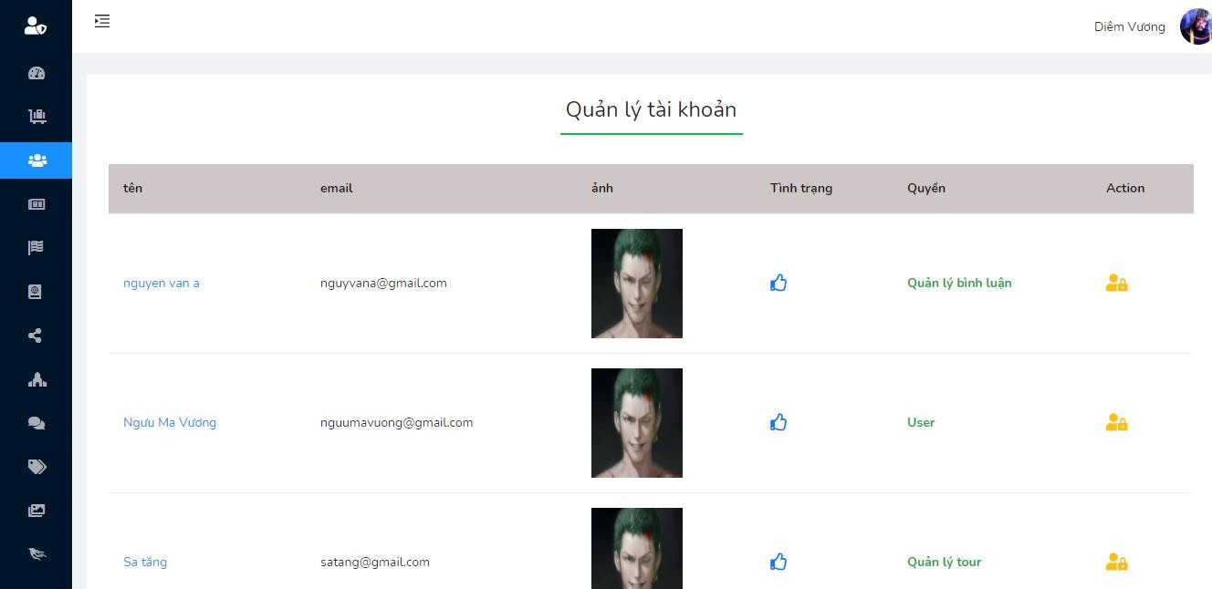

Hình 47. Giao diện quản lý thông tin khách hàng

Giao diện quản lý thông tin khách hàng nhằm mục đích hiển thị các thông tin khách hàng hiện có trong hệ thống. Nhân viên có thể cấp quyền hoạt động của hệ thống, hệ thống có các quyền sau: biên tập viên, quản lý tour, quản lý bình luận, quản lý tin tức và admin.

# KẾT LUẬN

## **Những kết quả đạt được**

Sau thời gian tìm hiểu, hình thành ý tưởng, thiết kế và triển khai thì đồ án cũng đã hoàn thành đúng với thời gian quy định. Trong quá trình thực hiện thì cũng gặp phải nhiều khó khăn nhưng đã được giúp đỡ từ thầy và các bạn đã giúp ích cho em khá nhiều. Mặc dù sản phẩm chưa hoàn thiện một cách đầy đủ nhưng đã giúp cho bản thân tiến bộ hơn rất nhiều trong thời gian vừa qua.

### Kết quả đạt được

* + Tìm hiểu được các ngôn ngữ lập trình mới như REACTJS, NODEJS, HTML, CSS, JAVASCRIPT và sử dụng thành thạo MySQL trong quản lý dữ liệu.
  + Hiểu rõ hơn về hệ thống làm việc của một website hiện hành.

### Tồn tại

* + Hệ thống còn nhiều lỗi chưa thể khắc phục.
  + Cơ sở dữ liệu có độ bảo mật chưa cao.
  + Các chức năng của website chưa được hoàn thiện.
  + Còn nhiều hạn chế trong quá trình lập trình.

### Hướng phát triển

* + Tiếp tục hoàn thành các chức năng chưa hoàn thiện và bổ sung các chức năng mới.
  + Phân quyền chức năng quản trị.

# TÀI LIỆU THAM KHẢO

1. Tổng quan về ngành du lịch ở Việt Nam, Link: [https://chefjob.vn/kham-](https://chefjob.vn/kham-pha-tiem-nang-du-lich-viet-nam-hien-nay) [pha-tiem-nang-du-lich-viet-nam-hien-nay](https://chefjob.vn/kham-pha-tiem-nang-du-lich-viet-nam-hien-nay)
2. Học Javascript cơ bản, Link: https://toidicode.com/hoc-javascript-co-ban
3. Học lập trình Javascipt, HTML, CSS cơ bản, Link: [https://w3schools.com](https://w3schools.com/)
4. Học Reactjs cơ bản, Link: https://youtu.be/gL5HBA_1bDQ

# 

# PHỤ LỤC CODE

**Link source code :**

https://drive.google.com/drive/folders/11CIZCDAZuHLYfmRT6Jgo_FekBLkwip5J?usp=drive_link